化学竞赛习题册
第三篇 有机化学
第 3 章 烷烯炔与加成反应

题量：48
版本：教师版（含答案）
日期：2026-09-06

第 3 章 烷烯炔与加成反应

3.1 嵌段共聚物单体推断（第31届初赛）
嵌段共聚物指由不同聚合物链段连接而成的聚合物。若其同时拥有亲水链段和疏水链段，会形成内部为疏水链段、外部为亲水链段的核-壳组装体（如胶束）。下图所示为一种 ABA 型嵌段共聚物，该嵌段共聚物在水中可以形成胶束并包载药物分子，在氧化或还原的条件刺激下，实现药物的可控释放。
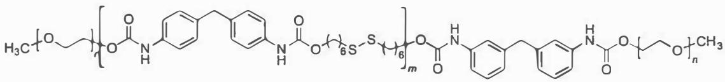 ABA型三嵌段共聚物
7-1 该共聚物的合成方法如下：先使单体 X 与稍过量单体 Y 在无水溶剂中进行加成聚合反应，形成中部的聚氨酯链段，随后加入过量乙二醇单甲醚 ${CH}_{3}({OCH}_{2}{CH}_{2})_{n}OH$ 进行封端。写出单体 X 与 Y 的结构式。
7-2 在氧化还原条件下二硫键可发生断裂，采用 R-S-S-R 简式，写出其断键后的氧化产物 O 和还原产物 R。
7-3 该嵌段共聚物所形成的胶束可以包载下图中哪种抗癌药物？简述理由。
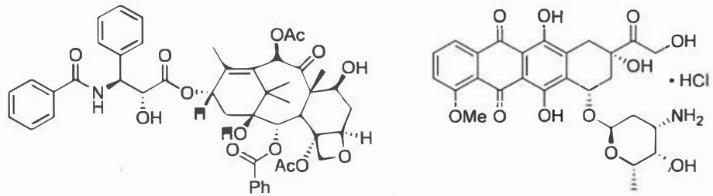
📖 查看答案
（1） 7-1 观察图中共聚物的结构：两端为聚乙二醇单甲醚，中间为聚氨酯。将聚氨酯从 C-O 处切断，得到两个合成子醇负离子和酰基正离子（稍过量），醇负离子可以倒推为二醇 X。乍一看，酰基正离子可以倒推为酸 $ArNHCO_{2}H$ 或者酰氯 ArNHCOCl，也符合我们平时对于羧酸酯键的合成方法。但由于题目中要求的聚合方式为”加成聚合”，而醇与羧酸或酰氯的反应属于”缩合聚合”（因为会生成小分子 $H_{2}O$ 或 HCl），故应另寻他法。结合基本的有机知识，能与醇发生加成聚合的官能团仅为异氰酸酯，故另一个单体 Y 如下图所示。请同学们自己写出正向反应的方程式。
正向的反应过程为醇对异氰酸酯的亲核加成与互变异构。
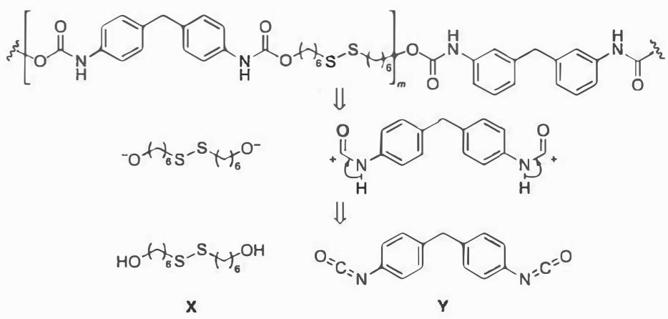
- X：二醇（具体结构取决于聚氨酯链段中的二醇单元）
- Y：异氰酸酯 $ArN=C=O$
本题考查高分子合成中单体的推断。关键思路： 1. 共聚物中间为聚氨酯链段 2. 聚氨酯由二醇与异氰酸酯加成聚合得到 3. 题目要求”加成聚合”，排除了缩合聚合（酯化、酰氯化） 4. 能与醇加成聚合的官能团只有异氰酸酯 5. X为二醇，Y为异氰酸酯
知识点 | 说明
聚氨酯合成 | 二醇与异氰酸酯的加成聚合
加成聚合 vs 缩合聚合 | 加成聚合无小分子生成
异氰酸酯化学 | 异氰酸酯与醇的亲核加成

知识点 | 说明
二硫键氧化 | S(-1)被氧化为S(+6)，生成磺酸
二硫键还原 | S(-1)被还原为S(-2)，生成硫醇
氧化数变化 | 氧化：-1→+6；还原：-1→-2

知识点 | 说明
胶束结构 | 内部疏水，外部亲水
疏水相互作用 | 疏水药物被包载在胶束内部
药物性质 | 紫杉醇疏水，阿霉素亲水

3.2 Ch5-T3-苯炔的Ene反应
（部分结构式见原书图片）
分析苯炔参与 Ene 反应的机理，解释产物的形成过程。
📖 查看答案
关键步骤： 1. 环氧开环 → 正离子 → 进攻 1 碳连的位置形成六元环 → 右边烷基以正离子形式掉落（NTs 稳定）→ 五元环 2. 六并七通过芳环邻位进攻上面而非下面形成
详细分析： - 苯炔作为高度活泼的亲双烯体和亲电试剂，可与含烯丙基氢的化合物发生 Ene 反应 - Ene 反应特征：六电子过程，涉及烯丙基氢的转移和新的 σ/π 键形成 - 环氧开环产生的碳正离子驱动后续环化 - NTs（N-对甲苯磺酰基）作为好的离去基团稳定正离子中间体 - 芳环邻位进攻的选择性由过渡态几何控制

3.3 Ch19-P4-环戊二烯单环氧化选择性
【中文】环戊二烯在低温、缓冲溶液条件下，与一当量 m-CPBA 反应。预测产物并解释选择性。
【原文】 Cyclopentadiene is treated with one equivalent of m-CPBA at low temperature, in buffered solution. Predict the product and explain the selectivity.
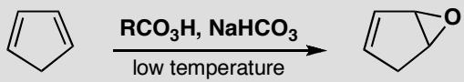
📖 查看答案
Answer (English):
The product is cyclopentadiene monoepoxide (3,6-epoxycyclopent-1-ene or 2-oxabicyclo[2.1.0]pent-3-ene). The epoxidation occurs on one double bond, not both.
Reason for selectivity: In a conjugated diene, the HOMO has higher energy than that of an isolated alkene because of the extended π-conjugation. This makes cyclopentadiene’s double bonds more electron-rich and thus more reactive toward the electrophilic peracid (m-CPBA) than a typical isolated alkene. However, with only one equivalent of m-CPBA, only one double bond reacts.
The first epoxidation removes one double bond from conjugation. The remaining double bond is now an isolated alkene, which is less electron-rich (lower HOMO) and therefore less reactive toward a second equivalent of m-CPBA. This is why low temperature and stoichiometric control allow clean monoepoxidation.
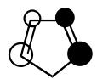
HOMO of the diene
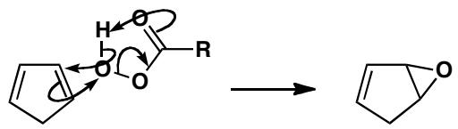
Buffer is needed because the epoxide product is acid-sensitive: m-CPBA generates m-chlorobenzoic acid as a byproduct, and acid can catalyze ring-opening of the epoxide. The buffer neutralizes the acid.
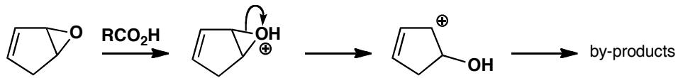
danger of decomposition by allyl cation formation
中文解析：
产物：环戊二烯单环氧化物（一个双键被环氧化，另一个保持不变）。
选择性解释：
- 共轭二烯的HOMO能量更高：环戊二烯的两个双键共轭，π电子离域使 HOMO 能量升高（相比孤立双键），因此更容易与亲电试剂 m-CPBA 反应。这使得共轭二烯比普通烯烃更活泼。
- 单环氧化后活性骤降：第一个双键环氧化后，剩余的双键变成孤立烯烃，不再共轭，HOMO 能量下降，对第二当量 m-CPBA 的反应活性显著降低。因此在低温+一当量条件下，反应停在单环氧化阶段。
- 缓冲溶液的作用：m-CPBA 反应后生成 m-氯苯甲酸（副产物），酸性条件会催化环氧化合物的开环。缓冲液中和生成的酸，保护环氧化物产物不被酸催化降解。

3.4 Ch19-P6-溴化→消除→氰基取代序列
【中文】为以下三步反应序列提出机理：
【原文】 Propose mechanisms for the following three-step sequence:
- An alkene reacts with Br₂ → trans-dibromide
- The dibromide is treated with base → allylic bromide (via E2 elimination)
- The allylic bromide reacts with NaCN → substitution product with a new C-C bond
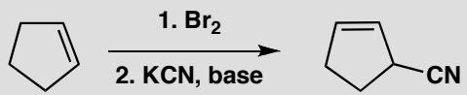
- 烯烃与 Br₂ 反应 → 反式二溴化物
- 二溴化物用碱处理 → 烯丙基溴化物（经 E2 消除）
- 烯丙基溴化物与 NaCN 反应 → 含新 C-C 键的取代产物
📖 查看答案
Answer (English):
Step 1 — Bromination: Br₂ adds across the double bond via a bromonium ion intermediate → anti addition gives the trans-dibromide (e.g., cyclohexene → trans-1,2-dibromocyclohexane).
Step 2 — E2 elimination: Strong base (e.g., NaOH or NaOEt) abstracts a proton from a carbon adjacent to one of the C-Br bonds. The anti-periplanar requirement of E2 means only a hydrogen that is trans-diaxial (anti) to the departing Br can be eliminated. This gives an allylic bromide (e.g., 3-bromocyclohexene). Note: only the H that is anti to Br can be abstracted — this regioselectivity is dictated by stereoelectronic requirements.
Step 3 — SN2 with CN⁻: Cyanide ion (NaCN) is a good nucleophile. It performs an SN2 attack on the allylic bromide at the carbon bearing Br. Allylic substrates are especially reactive in SN2 due to transition state stabilization by the adjacent π-system. The product is an allylic nitrile with a new C-C bond.
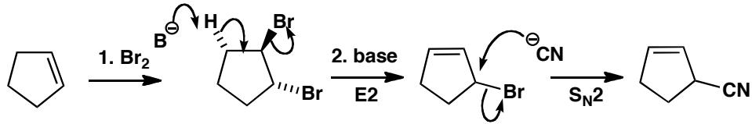
中文解析：
步骤 1（溴化）：Br₂ 通过溴鎓离子中间体对烯烃进行反式加成。以环己烯为例，生成 trans-1,2-二溴环己烷（两个 Br 分别在环的两侧）。
步骤 2（E2 消除）：强碱夺取与 C-Br 相邻碳上的 H。E2 反应要求 反式共平面（anti-periplanar） 的几何构型——H 和 Br 必须处于反式位置（即反式双直立键）。在 trans-1,2-二溴环己烷中，只有一种 H 满足此立体电子要求。消除后得到烯丙基溴化物（如 3-溴环己烯）。
步骤 3（SN2 取代）：CN⁻ 是优秀的亲核试剂，对烯丙基溴化物进行 SN2 进攻。烯丙基底物在 SN2 反应中特别活泼（过渡态中相邻 π 系统提供额外稳定化）。产物是烯丙基腈，引入了一个新的 C-C 键。

3.5 Ch22-P4-共轭加成+芳香亲电取代组合
【中文】为该反应（见图）提出一个机理。
【原文】Suggest a mechanism for this reaction.
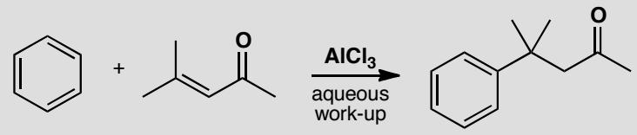
📖 查看答案
Answer (English): The weakly nucleophilic benzene has evidently added in conjugate fashion to the enone in a kind of Friedel-Crafts reaction and we can use the Lewis acid to make the enone into the necessary cation.
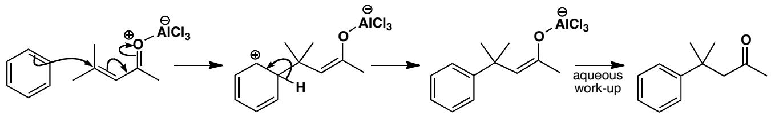
中文解析：
关键步骤： 1. Lewis酸活化：AlCl₃（Lewis酸）与烯酮的C=O氧配位，使β-碳的正电性增强，更容易被亲核进攻 2. 共轭加成：苯作为弱亲核试剂，进攻被Lewis酸活化的烯酮β-碳，发生共轭加成（类似Friedel-Crafts反应） 3. 芳香性恢复：生成的烯醇负离子中间体经过质子转移，恢复苯环的芳香性，同时形成新的C-C键
核心概念：这是共轭加成和Friedel-Crafts反应的巧妙组合。Lewis酸同时活化了烯酮（使其更容易接受共轭加成）和苯环（通过极化作用）。

3.6 Ch22-P9-选择性和机理选择分析
【中文】为这些反应（见图）提出机理，并说明你为什么选择这些途径。
【原文】Suggest mechanisms for these reactions, pointing out why you chose the pathways.
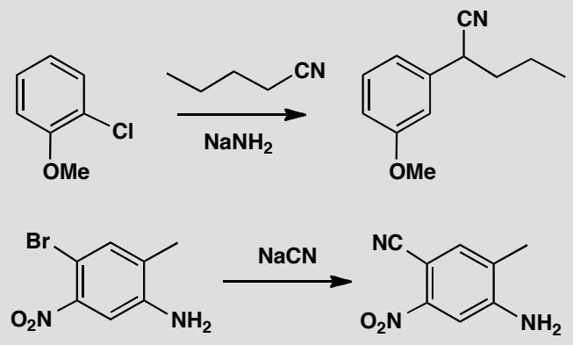
📖 查看答案
Answer (English): In the first reaction, the nucleophile adds in the ‘wrong’ position (i.e. where the leaving group isn’t) so a benzyne mechanism is likely. Notice that the nucleophile and the benzyne are formed with the same strong base, that the anion is recycled and that the nucleophile adds to the benzyne to put the negative charge next to OMe (p. 524 in the textbook).
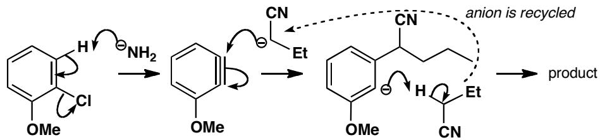
The second reaction is a straightforward substitution by the addition-elimination mechanism activated by the nitro group. The amino group is a spectator.
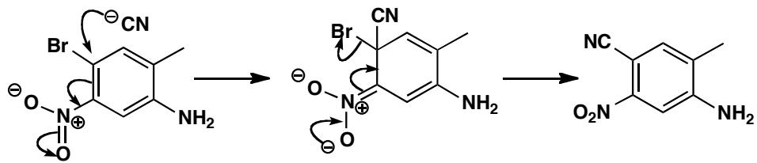
中文解析：
关键步骤： 1. 反应1——苯炔机理：亲核试剂加成到”错误”位置（不是离去基团所在的位置），这表明反应通过苯炔中间体进行。强碱同时用于消除邻位质子（形成苯炔）和作为亲核试剂 2. 苯炔的区域选择性：亲核试剂进攻苯炔时，会加成到能将负电荷放在邻位OMe的位置（OMe的吸电子效应稳定负电荷） 3. 反应2——SNAr机理：硝基（NO₂）是强吸电子基团，可以稳定Meisenheimer复合物中的负电荷，因此反应通过加成-消除机理进行。氨基（NH₂）只是旁观者
核心概念：当亲核试剂出现在”错误”位置时，苯炔机理是很好的解释。当有强吸电子基团（如NO₂）活化时，SNAr（加成-消除）是首选机理。

3.7 Ch22-P10-环戊烯酮还原共轭vs直接加成顺序
【中文】在讨论环戊烯酮还原为环戊醇时，我们提出硼氢化物的共轭加成必须先于硼氢化物的直接加成：换句话说，必须遵循下图所示的路线。替代路线是什么？为什么图中所示的路线肯定是正确的？
【原文】When we discussed reduction of cyclopentenone to cyclopentanol, we suggested that conjugate addition of borohydride must occur before direct addition of borohydride: in other words, the scheme below must be followed. What is the alternative scheme? Why is the scheme shown definitely correct?
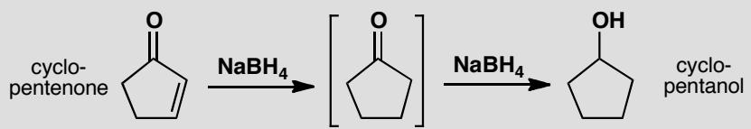
📖 查看答案
Answer (English): The alternative scheme would be to reduce the ketone first and the alkene second. This order must be wrong though, because simple alkenes are nucleophilic and are not reduced by NaBH₄. NaBH₄ is a nucleophilic reducing agent and attacks alkenes only if they are conjugated with an electron-withdrawing group. The conjugate addition must always occur first so as to keep the carbonyl group intact for the second step.
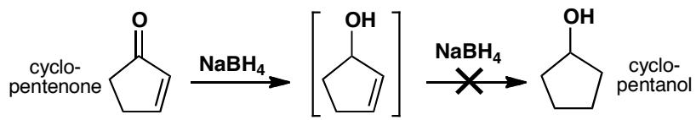
中文解析：
关键步骤： 1. 替代方案（错误）：先还原C=O（直接加成）→再还原C=C（共轭加成）→这个顺序是错误的 2. 为什么错误：简单烯烃（未共轭的C=C）是亲核性的，不会被NaBH₄还原。NaBH₄是亲核性还原剂，只有当C=C与吸电子基团（如C=O）共轭时才能进攻 3. 正确顺序的必要性：必须先进行共轭加成（还原C=C），此时C=O必须保持完整以活化C=C。然后C=O再被直接加成还原
核心概念：NaBH₄的还原是亲核性的——它进攻缺电子的碳。孤立的烯烃是富电子的，不会被亲核试剂进攻。只有当烯烃与C=O共轭时，β-碳才缺电子，才能被NaBH₄进攻。

3.8 Ch27-P1-分子内硫叶立德共轭加成环丙烷化
【中文】为该反应提出一个机理，并评论其选择性和立体化学。（反应式见图）
【原文】Suggest a mechanism for this reaction, commenting on the selectivity and the stereochemistry.
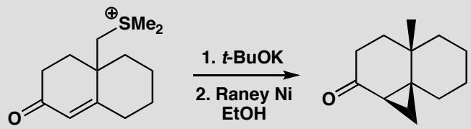
原文题目：Suggest a mechanism for this reaction, commenting on the selectivity and the stereochemistry.
📖 查看答案
Answer (English): The ylid forms in the usual way but can’t reach across the ring to attack the carbonyl group directly so it has to do conjugate addition instead. It also has to attack from the top face as it is tethered there. Completion of the cyclopropane forming reaction leaves the sulfur still attached to the angular methyl group. Raney nickel reduces the C–S bond (this reagent is commonly used for this purpose). This reaction shows that simple sulfonium ylids can do conjugate addition—they just prefer to add to carbonyl groups if that possibility is available.
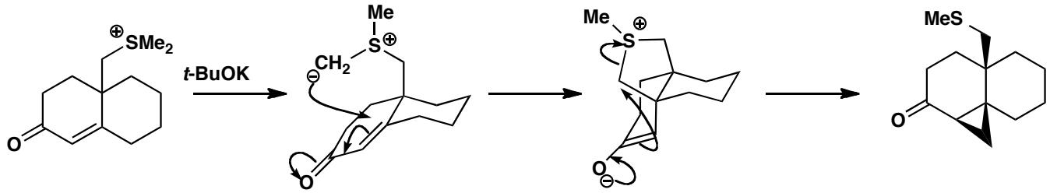
中文解析：
关键步骤： 1. 硫叶立德形成：碱去质子化锍盐，形成硫叶立德（sulfonium ylid） 2. 分子内Michael加成：叶立德无法跨环直接进攻羰基碳，因此进行共轭加成（1,4-加成），进攻α,β-不饱和酮的β-碳 3. 立体选择性：由于分子链的连接（tether），叶立德只能从顶面进攻，因此立体化学由分子几何决定 4. 环丙烷形成：Michael加成后，碳负离子进攻与硫相连的碳，形成三元环 5. Raney Ni还原：C–S键被Raney镍还原断裂，脱去硫原子
核心要点：简单硫叶立德优先进攻羰基（1,2-加成），但当空间不允许时，也能进行共轭加成（1,4-加成）。

3.9 Ch27-P4-亚砜叶立德环丙烷化变体
【中文】提出这个环丙烷可能形成的机理。试图在下方的相关化合物上重复这一合成时，得到了不同类型的产物。这次有什么不同？（反应式见图）
【原文】Suggest a mechanism by which this cyclopropane might be formed. Attempts to repeat this synthesis on the related compound below led to a different type of product. What is different this time?
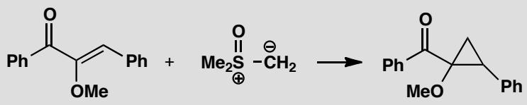
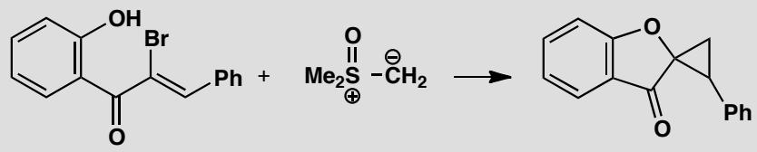
原文题目：Suggest a mechanism by which this cyclopropane might be formed. Attempts to repeat this synthesis on the related compound below led to a different type of product. What is different this time?
📖 查看答案
Answer (English): The first reaction is a straightforward cyclopropane formation with a sulfoxonium ylid and a conjugated ketone. The only unusual feature, the MeO group, makes no difference.
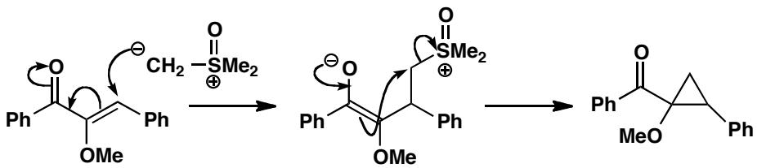
In the second example, the bromine atom and the phenolic OH evidently do make a difference. No doubt the reaction starts in the same way and a cyclopropane is formed. Under the reaction conditions, the phenol will exist as an anion and this displaces the bromine. This unusual SN2 reaction at a tertiary centre is possible because of activation by the carbonyl group.
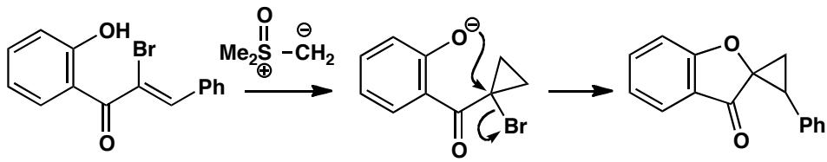
中文解析：
关键步骤（第一个反应）： 1. 亚砜叶立德形成：碱去质子化亚砜锍盐，形成亚砜叶立德（sulfoxonium ylid） 2. Michael加成：叶立德进攻α,β-不饱和酮的β-碳（共轭加成） 3. 环丙烷化：碳负离子回攻，形成三元环，同时失去二甲亚砜（DMSO）
关键差异（第二个反应）： 4. 额外反应：环丙烷化后，酚OH在碱性条件下变为酚氧负离子 5. 分子内SN2：酚氧负离子进攻C–Br键（叔碳中心的SN2！），被羰基活化 6. 产物不同：最终不是简单环丙烷，而是发生了分子内取代
核心要点：亚砜叶立德（Corey-Chaykovsky反应）用于环丙烷化；但当底物含额外官能团（如Br和OH）时，可能发生后续反应。

3.10 Ch27-P8-WittigJuliaPeterson三种烯烃合成比较
【中文】这些消除反应中各会生成哪种烯烃？请从机理上解释你的答案。（反应式见图）
【原文】Which alkene would be formed in each of these elimination reactions? Explain your answer mechanistically.
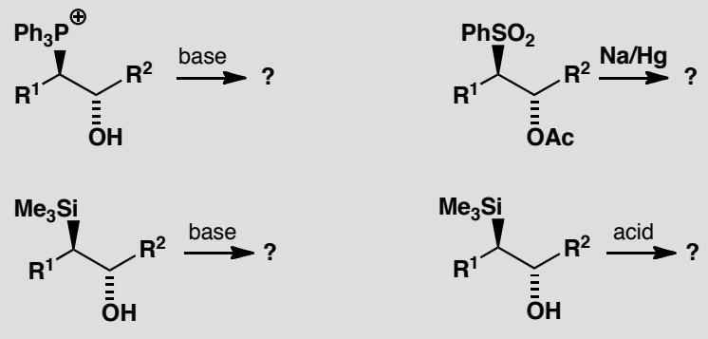
原文题目：Which alkene would be formed in each of these elimination reactions? Explain your answer mechanistically.
📖 查看答案
Answer (English): The first is a Wittig reaction (the starting material is made by opening an epoxide with Ph₃P), the second a Julia reaction and the third and the fourth are Peterson reactions under different conditions. The Wittig reaction is under kinetic control and is a stereospecific cis elimination giving a Z-alkene.
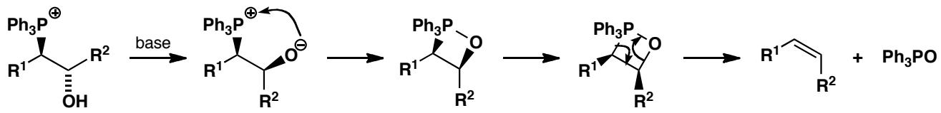
The Julia reaction is under thermodynamic control as equilibration occurs under the reaction conditions. The stereoselective product is the E-alkene.
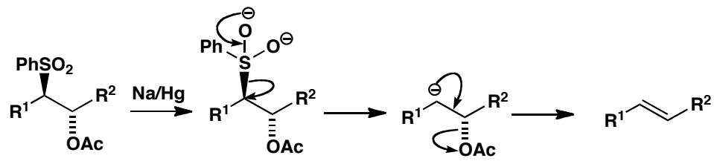
The Peterson reaction is a syn-elimination under basic conditions, giving the Z-alkene from this starting material, but an E2 anti-elimination under acidic conditions, giving the E-alkene.
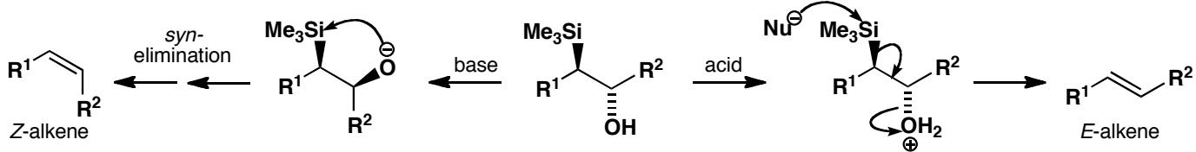
中文解析：
四种消除反应的对比：
反应类型 | 控制方式 | 消除方式 | 产物构型
Wittig | 动力学控制 | cis消除（顺式） | Z-烯烃
Julia | 热力学控制 | 平衡化消除 | E-烯烃
Peterson（碱性） | 动力学控制 | syn-消除 | Z-烯烃
Peterson（酸性） | 动力学控制 | anti-消除（E2型） | E-烯烃
关键机理差异： 1. Wittig：氧杂环丁烷中间体→顺式消除→Z-烯烃（动力学控制，不可逆） 2. Julia：砜的还原消除→热力学平衡→E-烯烃（更稳定产物） 3. Peterson（碱性）：五元环过渡态→syn-消除→Z-烯烃 4. Peterson（酸性）：β-硅基碳正离子→anti-消除→E-烯烃
核心要点：同一起始物可通过选择不同反应条件（Peterson酸/碱）得到不同构型的烯烃，这是Peterson反应的独特优势。

3.11 Ch27-P10-Peterson反应和烯丙基硅烷亲核性
【中文】给出这些反应的机理，并解释硅（silicon）的作用。为什么这类内酯难以通过普通的酸催化或碱催化反应来制备？（反应式见图）
【原文】Give mechanisms for these reactions, explaining the role of silicon. Why is this type of lactone difficult to make by ordinary acid- or base-catalysed reactions?
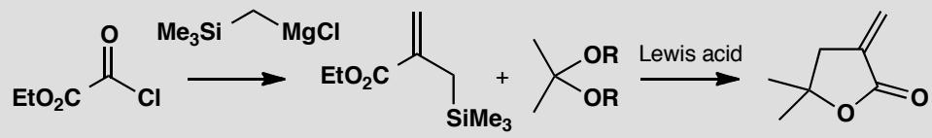
原文题目：Give mechanisms for these reactions, explaining the role of silicon. Why is this type of lactone difficult to make by ordinary acid- or base-catalysed reactions?
📖 查看答案
Answer (English): Acylation of the Grignard reagent is followed by a second attack on the ketone as expected but the tertiary alcohol is a Peterson intermediate and eliminates to give the alkene.
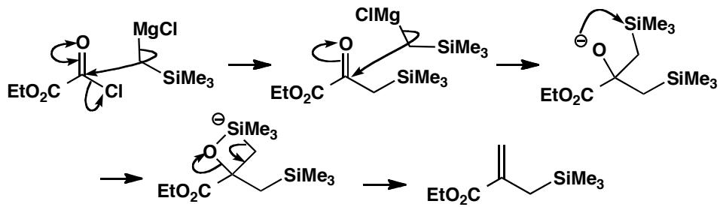
Now a Lewis acid catalysed reaction of the allyl silane via a β-silyl cation gives the lactone. The double bond in these ‘exo-methylene’ lactones easily moves into the ring in acid or base so mild conditions are ideal for these reactions.
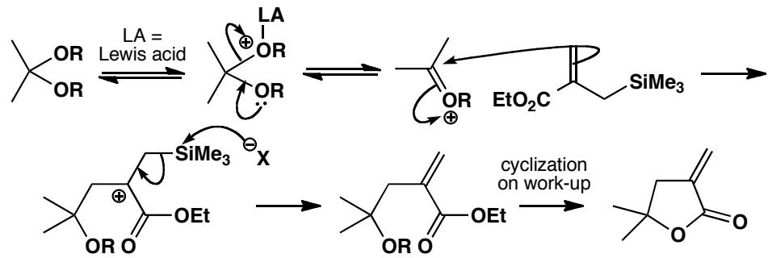
中文解析：
关键步骤： 1. Grignard酰化：硅基Grignard试剂先与酯反应（酰化），得到酮 2. 第二次亲核加成：酮再与另一个Grignard等价体反应，得到叔醇 3. Peterson消除：叔醇中的β-硅基→分子内消除→烯烃（exo-methylene） 4. Lewis酸催化环化：烯丙基硅烷在Lewis酸（如BF₃）催化下，通过β-硅基碳正离子中间体，进攻酯羰基→形成内酯环
为什么普通酸/碱催化难以合成这类内酯？ - 这类”exo-methylene”内酯中的双键在酸或碱条件下容易异构化进入环内 - 需要温和条件（Lewis酸催化）才能避免双键异构化
核心要点：硅的三重角色——(1)Grignard试剂的稳定化；(2)Peterson消除形成exo-methylene；(3)Lewis酸催化下作为离去基团驱动环化。

3.12 Ch27-P11-烯丙基硅烷制备Lewis酸共轭加成
【中文】你将如何完成这一序列中的第一步？给出第二步的机理，并对其立体化学提出解释。你会发现 Newman 投影（纽曼投影）可能有所帮助。（反应式见图）
【原文】How would you carry out the first step in this sequence? Give a mechanism for the second step and suggest an explanation for the stereochemistry. You may find that a Newman projection helps.
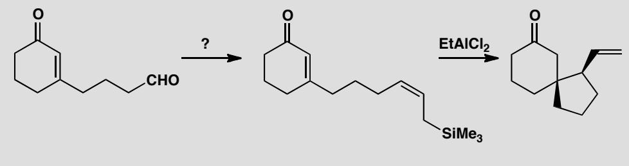
原文题目：How would you carry out the first step in this sequence? Give a mechanism for the second step and suggest an explanation for the stereochemistry.
📖 查看答案
Answer (English): The best route to the allyl silane is the Wittig reaction. The ylid is not stabilized by extra conjugation so the Z-isomer is favoured.
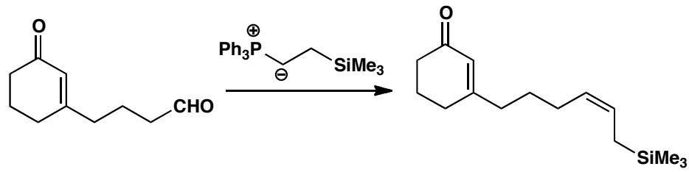
The reaction with EtAlCl₂ is a Lewis acid-catalysed conjugate addition of the allyl silane to the enone. Conjugate addition is preferred because the nucleophile (the allyl silane) is tethered to the electrophile (enone) and the five-membered ring is preferred to a seven-membered ring.
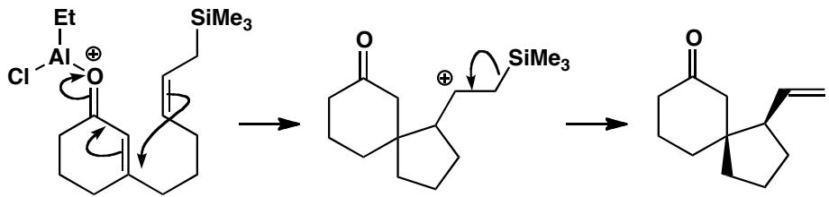
The stereochemistry comes from the way the molecule prefers to fold and the Newman projection below should make that clear. The hydrogen atom on the allyl silane tucks underneath the six-membered ring while the double bond of the allyl silane projects out into space to give the stereochemistry found in the product. The ratio between this diastereoisomer and the other varies from 2:1 to 7.5:1 depending on conditions so the preference is really quite weak.
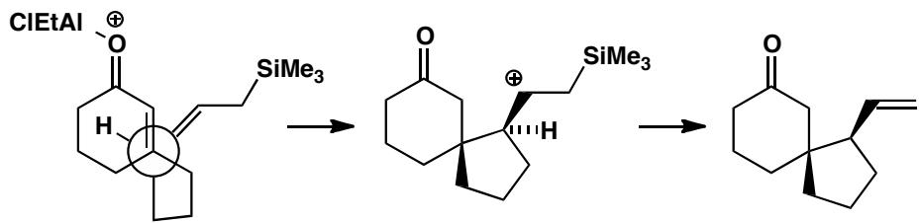
中文解析：
关键步骤： 1. 第一步（Wittig反应制备烯丙基硅烷）：非稳定化叶立德→Z-烯丙基硅烷（动力学控制） 2. 第二步（Lewis酸催化共轭加成）：EtAlCl₂活化烯酮→烯丙基硅烷作为亲核试剂→分子内Michael加成 3. 区域选择性：共轭加成（1,4-加成）而非1,2-加成，因为tether连接使五元环比七元环更有利 4. 立体化学：Newman投影分析——烯丙基硅烷的H藏在六元环下方，双键伸向空间外侧 5. 选择性：非对映选择性比2:1到7.5:1（中等偏好）
核心要点：分子内Lewis酸催化共轭加成的立体化学由分子折叠方式决定——Newman投影是分析利器。

3.13 Ch34-P2-分子内Diels-Alder速率差异
【中文】评论这两个反应速率差异的原因。（反应式见图）
【原文】Comment on the difference in rate between these two reactions.
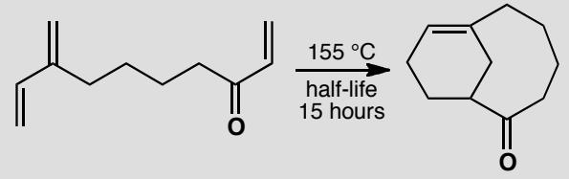
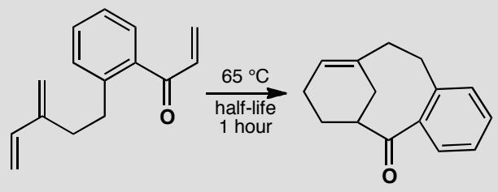
原文题目：Comment on the difference in rate between these two reactions.
📖 查看答案
Answer (English): The dienes are the same, the ring sizes are the same, and the only difference is the presence of a benzene ring in the faster reacting compound. We should draw a mechanism for one of the reactions to see what is happening.
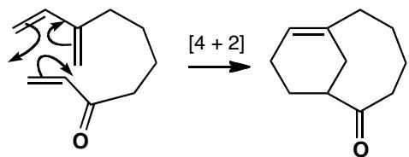
We are making two new rings. The six-membered ring containing an alkene in the product presents no problem. The eight-membered ring with a ketone in it might present a problem, but the ten-membered ring containing a trans alkene is definitely a problem. It is much easier to make medium rings (8- to 14-membered) when there is a cis alkene in the ring and the benzene ring helps there. It also increases the population of conformers with the ends of their chains close together and probably lowers the LUMO energy by conjugation with the ketone.
中文解析：
关键分析： 1. 对比两个底物：二烯体相同，生成的环大小相同，唯一的区别是反应较快的化合物中含有一个苯环 2. 环张力分析：DA反应同时形成两个新环—— - 六元环（含烯烃）：没有问题 - 八元环（含酮）：可能有问题 - 十元环（含trans烯烃）：确实有问题 3. 苯环的三重作用： - 构象效应：苯环使链末端更倾向于彼此靠近的构象（增加反应性构象的布居数） - cis/trans效应：中等环（8-14元环）中cis烯烃比trans烯烃容易形成得多，苯环帮助维持cis几何 - 电子效应：苯环与酮共轭，可能降低LUMO能量，加速DA反应
文献背景：此反应是K. J. Shea和P. D. Davis合成taxane骨架的一部分（Angew. Chem. Int. Ed. Engl., 1983, 22, 419）。

3.14 Ch34-P5-DA合成螺环酮两种路线
【中文】从所示的起始原料出发，提出这个螺环酮（spirocyclic ketone）的两种合成路线。注意这两种起始原料本身也无法直接获得（需要自行制备）。（结构见图）
【原文】Suggest two syntheses of this spirocyclic ketone from the starting materials shown. Neither starting material is available.
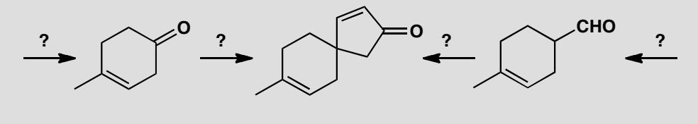
原文题目：Suggest two syntheses of this spirocyclic ketone from the starting materials shown. Neither starting material is available.
📖 查看答案
Answer (English):
Route 1: The most obvious disconnection is of the α,β-unsaturated ketone with an aldol reaction in mind. This reveals a 1,4-dicarbonyl compound. Direct disconnection to one of the starting materials is now possible and each can be made by a Diels-Alder reaction.
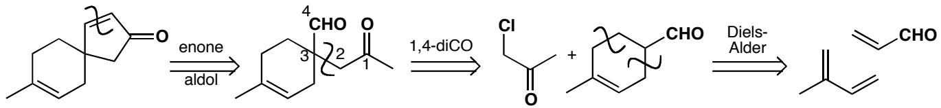
The Diels-Alder reaction has the right (‘para’) regioselectivity, especially if we use a Lewis acid catalyst such as SnCl₄, and we shall need a non-basic specific enol equivalent for the alkylation: an enamine will do fine.
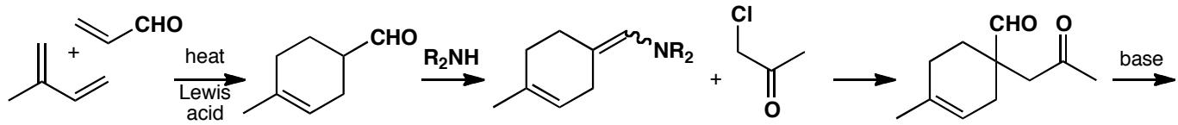
Route 2: The other route demands a different disconnection of the keto-aldehyde plus one further aldol disconnection. The starting material is more easily made by Birch reduction than by a Diels-Alder reaction.
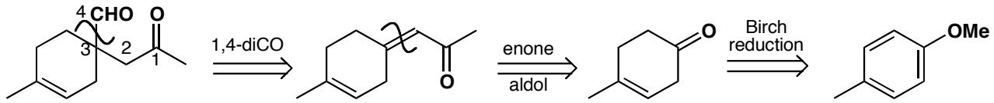
The Birch reduction gives the enol ether of the ketone and demands careful hydrolysis to avoid the alkene moving into conjugation with the ketone. The aldol reaction requires some kind of control — perhaps the silyl enol ether of acetone will do. Now we need a reagent for ‘–CHO’ that will do conjugate addition. The most obvious choices are cyanide ion or nitromethane. The last step is the same as in the first synthesis.
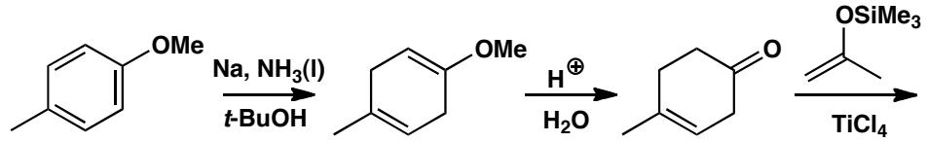
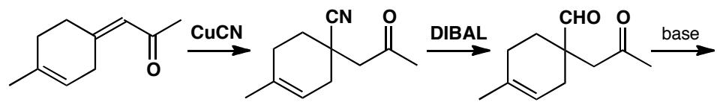
中文解析：
路线1（DA + Aldol）： 1. 逆合成分析：α,β-不饱和酮 → Aldol缩合 → 1,4-二羰基化合物 → 两个DA反应 2. DA反应：使用Lewis酸催化剂（SnCl₄）获得正确的”para”区域选择性 3. 烷基化：使用烯胺（非碱性特定烯醇当量）进行烷基化 4. 关键步骤：DA → 烷基化 → Aldol缩合
路线2（Birch还原 + Aldol）： 1. Birch还原：从苯衍生物制备环己烯（烯醇醚） 2. 水解：小心水解避免烯烃移入与酮共轭的位置 3. Aldol控制：使用丙酮的硅烯醇醚进行控制的Aldol反应 4. 共轭加成：使用CN⁻或MeNO₂作为”–CHO”等价体进行共轭加成 5. 最后一步：与路线1相同的Aldol缩合
文献背景：Birch还原制备环己烯的方法见教材p. 542。

3.15 Ch34-P9-光化学2+2环加成选择性
【中文】据称这两个化合物的光化学环加成给出所示的非对映异构体。完成这项工作的化学家声称，加合物的立体化学可以简单地通过其还原后转化为内酯来证明。请评论这一推断的有效性，并解释该环加成的立体化学。（反应式见图）
【原文】Photochemical cycloaddition of these two compounds is claimed to give the diastereoisomer shown. The chemists who did this work claimed that the stereochemistry of the adduct is simply proved by its conversion into a lactone on reduction. Comment on the validity of this deduction and explain the stereochemistry of the cycloaddition. The chemists who did this work claimed that the stereochemistry of the adduct is simply proved by its conversion into a lactone on reduction. Comment on the validity of this deduction and explain the stereochemistry of the cycloaddition.
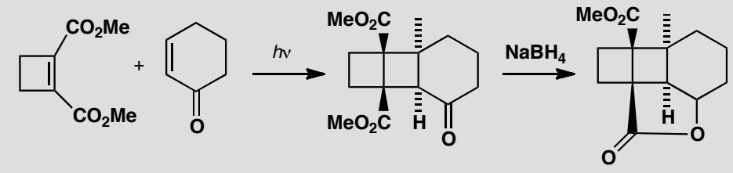
原文题目：Photochemical cycloaddition of these two compounds is claimed to give the diastereoisomer shown. The chemists who did this work claimed that the stereochemistry of the adduct is simply proved by its conversion into a lactone on reduction. Comment on the validity of this deduction and explain the stereochemistry of the cycloaddition.
📖 查看答案
Answer (English): Either of the two starting materials could absorb the light to provide the SOMO for the cycloaddition. This does not affect the stereochemistry of the reaction. There is no endo effect in [2+2] photocycloadditions so the molecules simply come together with the rings arranged in an exo fashion to give the least steric hindrance.
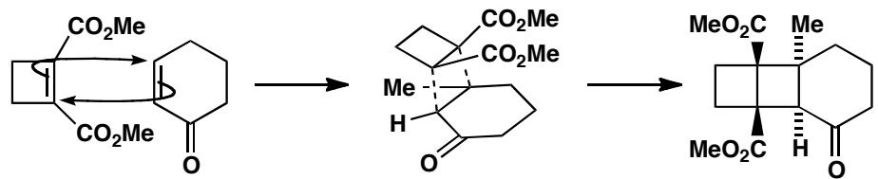
The stereochemistry is easy to explain as the molecule is folded in such a way that only the bottom face of the carbonyl group is open to nucleophilic attack. The oxyanion produced can immediately cyclize to form the lactone. Clearly this is possible only if the O⁻ group is up but also only if the CO₂Me groups are on the same side of the middle four-membered ring as the O⁻ group. The formation of the lactone does indeed prove the stereochemistry.
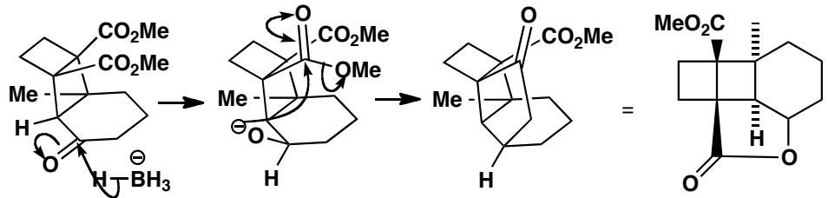
中文解析：
[2+2]光环加成： 1. 激发态：任一起始物吸收光提供SOMO（单占分子轨道），不影响立体化学 2. 无endo效应：[2+2]光环加成没有endo效应，分子以exo方式排列以减少位阻 3. 立体化学：环以位阻最小的方式排列
内酯形成的证明： 1. 还原：还原产生的氧负离子可以立即环化形成内酯 2. 结构要求： - O⁻基团必须朝上 - CO₂Me基团必须与O⁻在四元环同一侧 3. 结论：内酯的形成确实证明了加合物的立体化学

3.16 Ch34-P11-氧化触发分子内DA效应
【中文】这个不饱和醇非常稳定，直到它被 Cr(VI) 氧化：随后它便环化生成所示产物。请解释。（反应式见图）
【原文】This unsaturated alcohol is perfectly stable until it is oxidized with Cr(VI): it then cyclizes to the product shown. Explain.
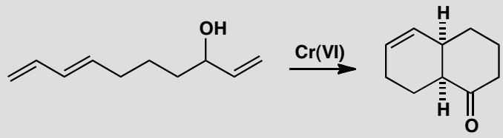
原文题目：This unsaturated alcohol is perfectly stable until it is oxidized with Cr(VI): it then cyclizes to the product shown. Explain.
📖 查看答案
Answer (English): The starting material might undergo a Diels-Alder reaction but the diene and the dienophile are poorly matched. Both have high energy HOMOs and there isn’t a low energy LUMO in sight. Once the enone is formed, the alkene becomes electron-deficient: now the energies match well and cycloaddition is fast. The stereochemistry comes from an endo arrangement.
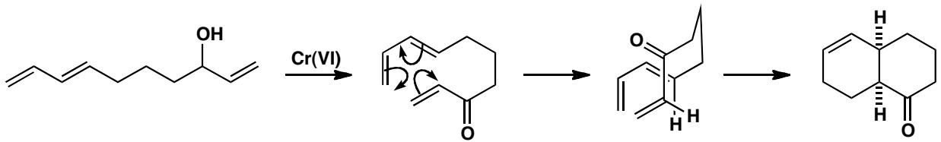
中文解析：
关键分析： 1. 起始物的稳定性： - 起始物是不饱和醇，理论上可能发生DA反应 - 但二烯体和亲二烯体”不匹配”——两者都有高能HOMO，没有低能LUMO - 因此DA反应在热力学上不利，起始物稳定
- 氧化的触发作用：
  - Cr(VI)氧化烯丙基醇为烯酮（enone）
  - 烯酮中的烯烃变得缺电子（C=O的吸电子效应）
  - 现在能量匹配：二烯体HOMO + 烯酮LUMO → DA反应快速发生
- 立体化学：
  - endo过渡态：烯酮的羰基藏在二烯体下方
  - 次级轨道重叠稳定endo过渡态
- 总结：
  - 氧化改变了亲二烯体的电子性质
  - 从”不匹配”（两个HOMO）变为”匹配”（HOMO-LUMO）
  - 这是”氧化触发”分子内DA反应的经典例子

3.17 Ch34-P12-烯酮2+2环加成
【中文】给出这些反应的机理，并解释其立体化学。（反应式见图）
【原文】Give mechanisms for these reactions, explaining the stereochemistry.
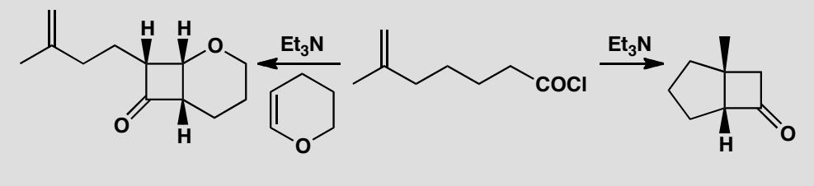
原文题目：Give mechanisms for these reactions, explaining the stereochemistry.
📖 查看答案
Answer (English):
Reaction 1 (intramolecular): Treatment of acid chlorides with tertiary amines produces ketenes. In this case an intramolecular [2+2] cycloaddition is possible. The stereochemistry is trivial: a cis ring junction is the only one possible.
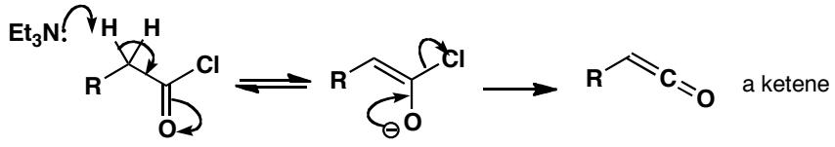
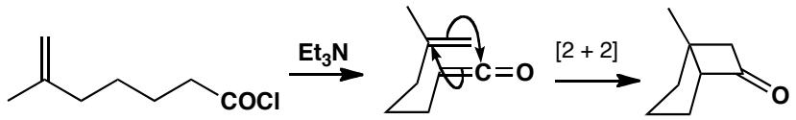
Reaction 2 (intermolecular): If a more reactive alkene (in this case the electron-donating O makes the enol ether more reactive) is available, the ketene adds to that instead. Note that the alkene must be present as the ketene is generated. The mechanism and part of the stereochemistry are simple. Because the cyclic alkene has cis stereochemistry, the two hydrogens on the six-membered ring must be cis in the product. The regiochemistry arises because the alkene is an enol ether and the large coefficient in its HOMO interacts with the central atom of the ketene, the one with the larger LUMO coefficient.
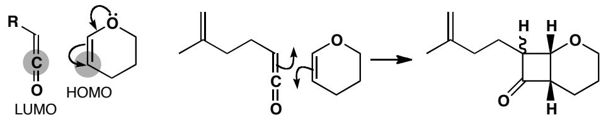
The stereochemistry at the remaining centre comes from the way the two molecules approach one another. The two components are orthogonal and the dotted lines in the middle diagram below show how the new bonds are formed. The carbonyl group of the ketene will prefer to be in the middle of the ring and the side chain of the ketene will bend down away from the top ring. These [2+2] thermal cycloadditions normally give an all cis product.
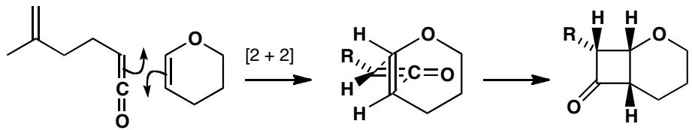
中文解析：
反应1（分子内[2+2]）： 1. 烯酮生成：酸氯化物与叔胺处理生成烯酮（ketene） 2. 分子内[2+2]：烯酮与分子内的烯烃发生[2+2]环加成 3. 立体化学：cis环连接是唯一可能的（几何限制）
反应2（分子间[2+2]）： 1. 烯酮生成：同样由酸氯化物+叔胺产生 2. 竞争反应：如果更活泼的烯烃（如烯醇醚，O的供电子效应使其更活泼）存在，烯酮优先与之反应 3. 时间要求：烯烃必须在烯酮生成时就存在 4. 区域化学： - 烯醇醚HOMO系数在O端最大 - 烯酮LUMO系数在中心碳（C=C=O的中间C）最大 - 大系数对大系数 → 决定区域化学 5. 立体化学： - 环状烯烃的cis构型保留 → 产物中两个H保持cis - 两个组分垂直接近 → 烯酮羰基倾向在环中间，侧链远离上环 - 热[2+2]环加成通常给出全cis产物

3.18 Ch30-P8-呋喃转吡啶合成Aldol共轭加成
【中文】给出这一吡啶合成（见图）的详细机理。
【原文】Give detailed mechanisms for this pyridine synthesis.
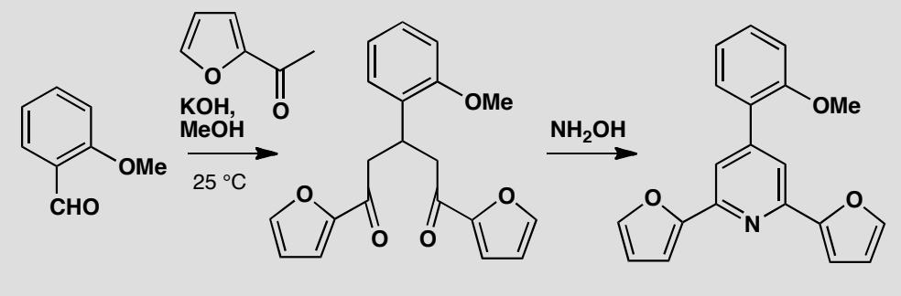
原文题目：Give detailed mechanisms for this pyridine synthesis involving two furan-derived substrates, an aldol condensation, a conjugate addition, and a pyridine ring closure.
📖 查看答案
Answer (English): The first reactions are an aldol condensation and a conjugate addition. We have shown just the first steps, but make sure that you can draw full mechanisms for both. The last step is a standard pyridine synthesis.
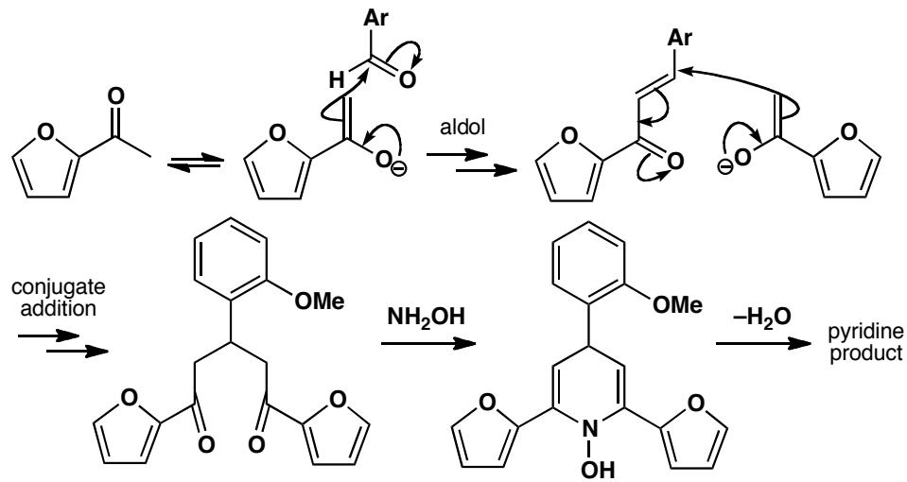
中文解析：
关键步骤： 1. Aldol缩合：呋喃甲醛（糠醛）的呋喃α位碳负离子（碱夺取α-H）与另一分子呋喃酮的羰基发生Aldol缩合。脱水后得到α,β-不饱和酮中间体 2. 共轭加成：第二个呋喃衍生物（含活泼亚甲基）对上述不饱和酮做Michael共轭加成，连接两个呋喃片段 3. 吡啶环构建：氨（或胺）参与环化——含氮亲核试剂进攻酮羰基，与呋喃开环后的1,5-二羰基片段缩合，经过脱水和芳香化构建吡啶环
核心概念：呋喃可视为”掩蔽的1,4-二羰基化合物”——酸催化开环后暴露出羰基，可用于吡啶合成（Hantzsch型或类似策略）。

3.19 Ch38-P3-卡宾对烯烃插入的化学选择性
【中文】评述这些反应中表现出的选择性。（这是一项关于卡宾对烯烃插入过程中化学选择性的研究。）（反应式见图）
【原文】Comment on the selectivity shown in these reactions. (A study in chemoselectivity during carbene insertion into alkenes.)
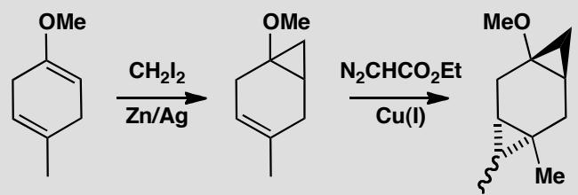
📖 查看答案
Answer (English): The first reaction is a variation on Simmons-Smith cyclopropanation. Though strictly a carbenoid rather than a carbene, it delivers a CH₂ group from an organozinc compound bound to an oxygen atom, in this case the OMe group. Only that alkene reacts.
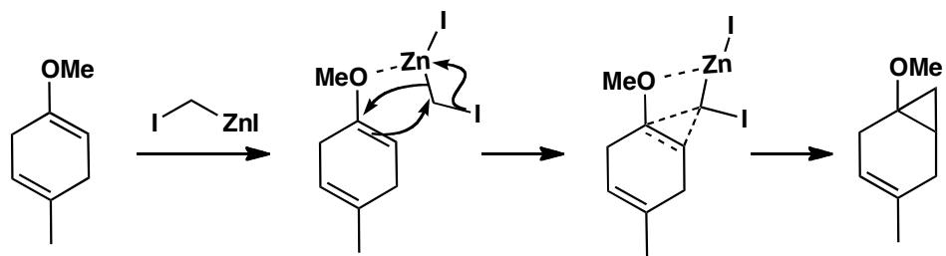
The second cyclopropanation occurs at the only remaining alkene with a carbene generated from a diazoester. The stereoselectivity comes from attack on the opposite side of the ring from the already established cyclopropane.
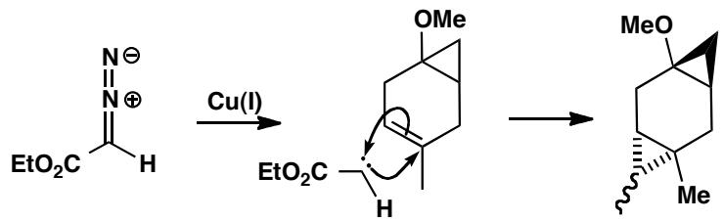
There is little selectivity for the stereochemistry of the CO₂Et group but this fortunately did not matter in the synthesis of a natural defence substance from a sponge by G. A. Schieser and J. D. White, J. Org. Chem., 1980, 45, 1864.
中文解析：
关键步骤： 1. 第一步（Simmons-Smith变体）：使用有机锌试剂（类卡宾，carbenoid），通过分子内配位（与OMe基团配位）实现面选择性。只有与OMe相邻的烯烃发生环丙烷化，体现化学选择性 2. 第二步（重氮酯卡宾）：在Cu催化下，重氮酯分解产生卡宾，插入剩余的烯烃。立体选择性来自已建立的环丙烷环的阻碍——卡宾从环的反面进攻 3. 化学选择性根源： - 第一步：Simmons-Smith试剂通过与OMe的配位实现区域选择性 - 第二步：仅剩一个烯烃可反应，化学选择性由底物决定
注意：Simmons-Smith反应严格来说是类卡宾（carbenoid）而非游离卡宾，但行为类似。

3.20 Ch38-P11-烯烃复分解应用
【中文】你会如何尝试通过烯烃复分解（metathesis）来合成这些烯烃？（这一重要而有力的方法的应用。）（结构式见图）
【原文】How would you attempt to make these alkenes by metathesis? (Applications of this important and powerful method.)
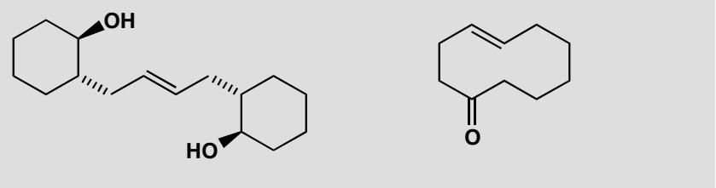
📖 查看答案
Answer (English): Metathesis is usually E-selective and these are both E-alkenes so prospects are good. We must disconnect each compound at the alkene and add something to the end of each, probably just CH₂ as the by-product will then be volatile ethylene.
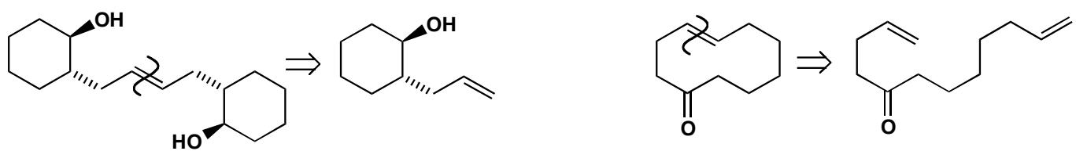
Each starting material must now be made. The stereochemistry of the first tells us that we should add an allyl metal compound to an epoxide. The metathesis catalyst will be one of those mentioned in the chapter.
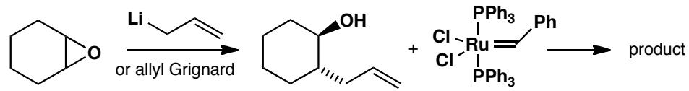
The second molecule is not symmetrical but this is all right as it will be an intramolecular (ring-closing) metathesis so we can expect few cross-products. There are many ways to make the starting material: alkylation of a ketone is probably the simplest though conjugate addition would have its advantages. The same catalyst can be used and very little would be needed.
中文解析：
关键步骤： 1. 逆合成分析：在双键处断开，两端加上CH₂（副产物为挥发性乙烯）。复分解通常具有E选择性，目标产物都是E-烯烃 2. 第一个底物的制备：根据立体化学，应将烯丙基金属化合物加到环氧化物上（区域和立体选择性开环） 3. 第二个底物的制备：分子不对称，但可进行关环复分解（RCM），交叉副产物少。可通过酮的烷基化或共轭加成制备 4. 催化剂：使用Grubbs催化剂或类似的金属卡宾催化剂（如章节中提到的那些）
注意：烯烃复分解是2005年诺贝尔化学奖的获奖工作（Chauvin、Grubbs、Schrock）。关环复分解（RCM）是合成环状化合物的强力方法。

3.21 桥头溴代烷反应性
本题原含 1 张学而思讲义图片，源文件图片未导入 vault
习题 19. 下面的三级溴代烷既不通过 $S_{N}1$ 机理又不通过 $S_{N}2$ 机理发生亲核取代反应。请解释。
📖 查看答案
该三级溴代烷的溴原子位于桥头碳（bridgehead carbon）上，Bredt 规则决定了它既不能进行 $\rm{S_N}1$，也不能进行 $\rm{S_N}2$ 反应。
① 不能发生 $\rm{S_N}2$ 的原因——立体阻碍
$\rm{S_N}2$ 机理要求亲核试剂从碳-卤键的背面（backside）进行进攻，即亲核剂、中心碳、离去基团必须共线（180°角过渡态）。
桥头碳被两个（或三个）共价桥锁死，桥环结构使背面进攻的空间完全封闭，亲核剂无法接近，故 $\rm{S_N}2$ 被完全禁阻。
② 不能发生 $\rm{S_N}1$ 的原因——Bredt 规则
$\rm{S_N}1$ 机理要求离去基团离去后，中心碳形成平面型 $\rm{sp^2}$ 杂化碳正离子。
对于小环桥环体系（如 1-溴双环[2.2.1]庚烷），桥头碳形成 $\rm{sp^2}$ 碳正离子需要：
$$\text{桥头碳}\overset{−{Br}^{−}}{→}{\text{桥头碳正离子（要求平面 sp}}^{2}\text{）}$$
但双环桥架结构的几何约束使桥头碳无法展开为平面，必须保持 $\rm{sp^3}$ 弯曲构型。强行形成 $\rm{sp^2}$ 碳正离子将引入巨大的角张力（Bredt 规则违反），使该碳正离子极不稳定，无法生成。
结论（Bredt 规则）：在小环双环体系中，桥头位置的双键或碳正离子是禁阻的，因此该三级溴代烷在通常条件下不发生亲核取代反应。
拓展：随着桥环尺寸增大（如桥碳数≥3），Bredt 规则的限制逐渐减弱，大环桥头碳正离子变得可行。

3.22 HBr加成重排机理
本题原含 1 张学而思讲义图片，源文件图片未导入 vault
习题 8. 用 HBr 处理时，乙烯基环己烷发生加成并重排生成 1-乙基-1-溴环己烷。使用弯箭头提出符合该结果的机理。
Chemical reaction showing bromination of cyclohexene to form a brominated cyclohexane derivative
📖 查看答案
乙烯基环己烷（$\rm{CH_2=CH\text{-}cyclohexyl}$）与 HBr 反应，经碳正离子 1,2-氢迁移重排，得到 1-乙基-1-溴环己烷。
弯箭头机理（共 3 步）：
第一步：质子化（马氏规则加成）
$$\rm{CH_2=CH\text{-}C_6H_{11}} + H^+ \rightarrow CH_3\text{-}C^{(+)}H\text{-}C_6H_{11}$$
HBr 中 $\rm{H^+}$ 加到末端 $\rm{=CH_2}$（电子密度较高的一端，马氏规则），在 $α$-碳（与环己烷直接相连的碳）生成仲碳正离子。
第二步：1,2-氢迁移（重排）
$$\rm{CH_3\text{-}C^{(+)}H\text{-}C_6H_{11}} \xrightarrow{\text{1,2-H迁移}} CH_3CH_2\text{-}C^{(+)}\text{(环己烷 C-1)}$$
环己烷 C-1 上的一个氢向相邻的仲碳正离子迁移（1,2-hydride shift），使碳正离子转移到环己烷环的 C-1 位，形成叔碳正离子（三级，更稳定）。
乙基（$\rm{-CH_2CH_3}$）悬挂在叔碳正离子上。
第三步：$\rm{Br^-}$ 进攻
$$\rm{Br^-} + \rm{C_1}^+\rm{(环己烷)} \rightarrow 1\text{-乙基-}1\text{-溴环己烷}$$
$\rm{Br^-}$ 与叔碳正离子结合，给出最终产物。
能量驱动力：二级 → 三级碳正离子的重排降低了体系能量（叔 > 仲碳正离子稳定性），是该重排发生的热力学动力。
总反应方程式：
$$\rm{CH_2=CH\text{-}C_6H_{11} + HBr \xrightarrow{\text{重排}} 1\text{-}C_2H_5\text{-}1\text{-}BrC_6H_{10}}$$

3.23 苯炔中间体机理
例题1：写出反应的机理
以下一些反应产物的形成可能通过苯炔中间体，试写出这些反应的机理。
（给出三个涉及苯炔中间体的反应式）
苯炔中间体的主要反应类型： - 亲核加成反应：苯炔可与烷氧基负离子（如醇钠）发生亲核加成，缺电子炔碳接受亲核进攻后结合质子得到产物 - Diels-Alder 反应：苯炔作为缺电子二烯体与富电子二烯烃发生[4+2]环加成 - 二聚反应：苯炔在常温下可发生[2+2]环二聚
反应共性：三个反应的第一步都是生成苯炔中间体，但具体机理各有特点。需特别注意每一步电子转移的方向和中间体形成过程。
关键特征：当产物连有易离去基团（如 CO₂）时更易发生逆向反应，反应可表示为协同过程，键的生成和断裂同时进行。
📖 查看答案
三个反应的第一步都是先生成苯炔。苯炔可由 2-卤代芳烃在强碱（如 NaNH₂）作用下消除 HX 制得：碱先拔去卤素的邻位 H，随后 C–X 键断裂、芳环内形成 C≡C 三键。

1. 苯炔与亲核试剂加成
苯炔具有环内“三键”和较大环张力，两个 sp 碳均缺电子。醇钠或氨基钠等亲核试剂进攻其中一个 sp 碳，形成芳基负离子中间体；负电荷定位于相邻碳，随后从溶剂/试剂获取质子，得到邻位取代芳烃。例如氯苯 + NaNH₂ 经苯炔中间体生成苯胺。

2. 苯炔的 Diels-Alder 反应
苯炔作为缺电子的亲双烯体（dienophile）与共轭二烯发生 [4+2] 环加成，得到桥环加合物。环加成是协同过程，新键生成与旧 π 键断裂同时进行；若加合物上连有 CO₂ 等易离去基团，可经逆环加成释放 CO₂ 并恢复芳香性，故这类加合物常作为苯炔的稳定前体或进一步反应的中间体。

3. 苯炔的二聚
两分子苯炔在常温下发生 [2+2] 环二聚，形成联苯烯（biphenylene）骨架：两个苯炔的各一对 sp 碳相互成键，构成中央四元环。该过程同样可视为苯炔间的前线轨道匹配环加成。
要点：苯炔活性高、寿命短，后续加成为协同或近协同过程；常见前体还包括 2-苯甲酸重氮盐（加热分解释放 N₂ 和 CO₂）等，利用易离去小分子驱动苯炔生成。

知识点
- 苯炔

3.24 甲烷燃烧体积比（第27届初赛）
甲烷在汽车发动机中平稳、完全燃烧。甲烷与空气按一定比例混合，氧气的利用率为 85%，计算汽车尾气中 $O_{2}$、${CO}_{2}$、$H_{2}O$ 和 $N_{2}$ 的体积比。（空气中 $O_{2}$ 和 $N_{2}$ 体积比按 21:79 计；设尾气中 ${CO}_{2}$ 的体积为1。）
${Bi}_{2}{Cl}_{8}^{2−}$ 离子中铋原子的配位数为5，配体呈四角锥形分布，画出该离子的结构并指出Bi原子的杂化轨道类型。
在液氨中，$E^{⊖}({Na}^{+}/Na)=−1.89 V$，$E^{⊖}({Mg}^{2+}/Mg)=−1.74 V$，但可以发生 Mg 置换 Na 的反应：$Mg+2NaI={MgI}_{2}+2Na$。指出原因。
将 Pb 加到氨基钠的液氨溶液中，先生成白色沉淀 ${Na}_{4}Pb$，随后转化为 ${Na}_{4}{Pb}_{9}$（绿色）而溶解。在此溶液中插入两块铅电极，通直流电，当 1.0 mol 电子通过电解槽时，在哪个电极（阴极或阳极）上沉积出铅？写出沉积铅的量。
某金属氧化物的晶体结构中，小球代表金属原子，大球代表氧原子。写出金属原子的配位数（m）和氧原子的配位数（n）。
写出晶胞中金属原子数（p）和氧原子数（q）。
写出该金属氧化物的化学式（金属用 M 表示）。
向含 ${\left[cis−Co({NH}_{3})_{4}(H_{2}O)_{2}\right]}^{3+}$ 的溶液中加入氨水，析出含 ${\left\{Co{\left[Co({NH}_{3})_{4}(OH)_{2}\right]}_{3}\right\}}^{6+}$ 的难溶盐。该离子以羟基为桥键的多核配离子，具有手性。画出其结构。
向 $K_{2}{Cr}_{2}O_{7}$ 和 NaCl 的混合物中加入浓硫酸制得化合物 X（154.9 g mol⁻¹）。X 为暗红色液体，沸点 117℃，有强刺激性臭味，遇水冒白烟，遇硫燃烧。X 分子有两个相互垂直的镜面，两镜面的交线为二重旋转轴。写出 X 的化学式并画出其结构式。
实验得到一种含钯化合物 $Pd[C_{x}H_{y}N_{z}]({ClO}_{4})_{2}$，该化合物中 C 和 H 的质量分数分别为 30.15% 和 5.06%。将此化合物转化为硫氰酸盐 $Pd[C_{x}H_{y}N_{z}](SCN)_{2}$，则 C 和 H 的质量分数分别为 40.46% 和 5.94%。通过计算确定其组成。
📖 查看答案
（1）
$${CH}_{4}+2O_{2}={CO}_{2}+2H_{2}O$$
设CH₄ = 1体积： - 需O₂ = 2体积，利用率85% → 实际供O₂ = 2/0.85 = 2.353体积 - 剩余O₂ = 2.353 - 2 = 0.353体积 - 空气中N₂ = 2.353 × 79/21 = 8.860体积 - 产CO₂ = 1，产H₂O = 2
以CO₂=1为基准：
O₂:CO₂:H₂O:N₂ = 0.35:1:2:8.86
知识点 | 对应内容
燃烧方程式 | CH₄完全燃烧
利用率计算 | 实际需氧量 = 理论量/利用率
空气组成 | O₂:N₂ = 21:79

知识点 | 对应内容
配位数 | Bi配位数=5，8个Cl中2个共用
杂化轨道 | sp³d²（含1个孤对电子和1个空轨道）
桥联配合物 | 两个Cl作桥联配体
几何构型 | 四角锥形，有顺反异构

知识点 | 对应内容
非水溶剂效应 | 液氨中溶解度不同于水溶液
能斯特方程 | 难溶物降低离子浓度，改变电极电势
溶度积 | MgI₂在液氨中难溶

知识点 | 对应内容
Zintl相 | Na₄Pb₉为Zintl相化合物
负氧化态金属 | Pb₉⁴⁻中Pb为负价
电解沉积 | 阳极氧化沉积

知识点 | 对应内容
配位数判断 | 从晶胞图直接读取
平面四方配位 | M的配位几何
四面体配位 | O的配位几何
（6） p = 4（金属原子），q = 4（氧原子）。
- 金属原子M：4个在面上（4 × 1/2）+ 2个在晶胞内 = 4
- 氧原子O：8个在棱上（8 × 1/4）+ 2个在晶胞内 = 4
知识点 | 对应内容
均摊法 | 面×1/2，棱×1/4，顶×1/8
晶胞计数 | 需区分面、棱、体内位置
（7） MO
由2-4-2得p(M) = 4，q(O) = 4，原子比M:O = 1:1，化学式为MO。
知识点 | 对应内容
化学式推导 | 由晶胞原子数比确定
MO型结构 | 1:1型金属氧化物
（8） 三个 $\left[cis−Co({NH}_{3})_{4}(OH)_{2}\right]$ 单元相当于双齿配体，各以两个OH⁻与中心Co桥连。三个双齿配体围绕中心Co形成三脚架（propeller）型结构，必然具有手性（类似三叶螺旋桨）。
结构要点： - 中心Co配位6个来自三个配体单元的OH - 每个外围Co各自配位4个NH₃和2个OH（其中OH与中心Co桥联） - 整体呈C₃对称性，有Δ和Λ两种对映体
知识点 | 对应内容
多核配合物 | 羟基桥联多核钴配合物
手性判据 | 三脚架型配位→C₃对称→手性
立体化学 | Δ/Λ对映体

知识点 | 对应内容
铬酰氯 | CrO₂Cl₂，强氧化性
分子对称性 | C_{2v}点群，2σ + C₂
元素推断 | 由制备方法+物理性质推断

知识点 | 对应内容
元素分析 | 质量分数→摩尔比
联立方程 | 两个化合物的数据联立求解
配合物组成 | Pd + 配体 + 反离子

题目
图示与结构参考

题目
图示与结构参考
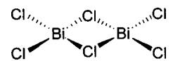
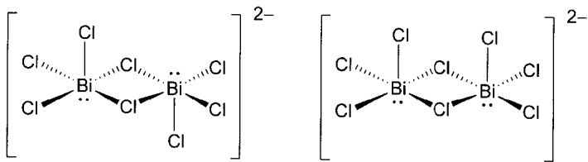

题目
图示与结构参考
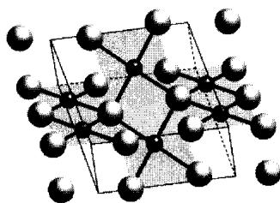
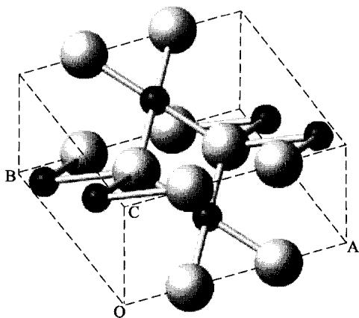

题目
图示与结构参考
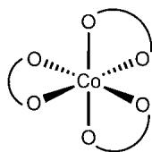
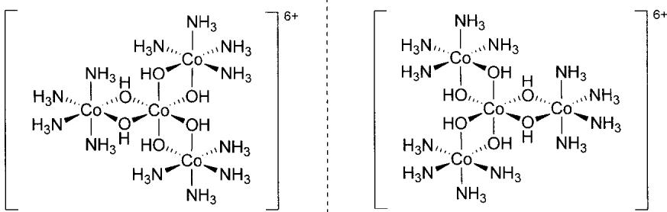

题目
图示与结构参考
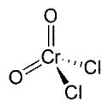

3.25 氮杂环丙烷与甲醇反应产物（第34届初赛）
9-1 氮杂环丙烷正离子可以进行以下反应：
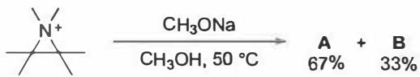
动力学研究表明，以上反应为双分子反应。然而，氮杂环丙烷正离子与甲醇反应只生成化合物 A。
9-1-1 画出化合物 A 和 B 的结构简式。
9-1 氮杂环丙烷正离子可以进行以下反应（共用题干，详见 题-034-9-1-氮杂环丙烷与甲醇反应产物）：
9-1-2 以下正离子与甲醇反应的转化速率依赖于其结构。请将下列正离子的相对反应速率进行排序。
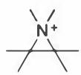 C
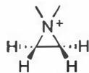 D
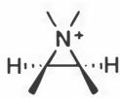 E
9-2 Cannizzaro（康尼查罗）反应是醛在强碱浓溶液中发生的歧化反应。以苯甲醛为底物，根据所给条件和信息，回答以下问题：
9-2-1 当反应在重水中进行，产物苯甲醇是否含有氘？
9-2 Cannizzaro（康尼查罗）反应是醛在强碱浓溶液中发生的歧化反应。以苯甲醛为底物，根据所给条件和信息，回答以下问题：
9-2-2 当反应在 $H_{2}^{18}O$ 中进行，画出含 $​^{18}O$ 产物的结构简式。
📖 查看答案
（1） 首先我们需要明确，该反应的驱动力应当是打开三元环，缓解其张力。通过”双分子反应”的提示，最容易想到的是环氧化合物的 $S_{N}2$ 开环反应，然而题目中的反应有两种产物，类比卤代烃中 $S_{N}2$ 反应与 E2 反应的竞争，我们可以猜测另一种产物为消除反应产物。当反应条件改为只有甲醇时，仅得到的是哪一种产物呢？甲醇相比于甲醇钠，其碱性几乎全部丧失，而亲核性尚有一些。消除反应更加依赖底物碱性，因此 A 对应取代产物，B 对应消除产物：
这里发生 $S_{N}2$ 反应的碳原子是几级碳原子？这种碳原子一般可以发生 $S_{N}2$ 反应吗？如果不可以，为什么此处可以发生？
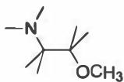 A
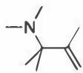 B
（2） 本小问要求比较三种反应物的反应速率。主要矛盾在于，碳原子所连烷基数目对反应速率有两种不同的影响：烷基数目越多，其位阻越大，使亲核试剂越难以进攻；但同时由于该反应具有一定 $S_{N}1$ 性质，烷基具有给电子超共轭效应，可以稳定反应过渡态，烷基的拥挤也使得三元环更倾向于打开，增大反应速率。此时我们只能求助于课本中学过的案例：环氧化合物的酸性开环反应中，电子效应控制了反应的区域选择性，空间效应的影响不显著，亲核试剂从烷基数较多的位点进攻。因此我们有理由认为，在氮杂环丙烷结构中，仍然为电子效应占主导，反应速率排序为：C > E > D。
需要额外说明的是，我们在课本中学习的 $S_{N}1$ 和 $S_{N}2$ 机理都是理想化的极限机理，在反应中，很少有反应是纯粹的 $S_{N}1$ 或 $S_{N}2$ ，而往往是二者的”杂化”：底物可能在被亲核试剂进攻前就已经部分解离；若解离程度大，亲核试剂的作用小，则 $S_{N}1$ 成分高；若解离程度小，亲核试剂的作用大，则 $S_{N}2$ 成分高。即使在同一个反应体系中，每个分子发生反应时的机理也是有异质性的。
（3） 在负氢转移一步后，苯甲醛变为苯甲醇负离子，该离子既可以与苯甲酸发生酸碱反应（质子交换），也可以从溶剂中获取氢离子。溶剂为重水时，苯甲醇负离子则可以从重水中获取一个氘离子，故产物中含有氘。
实际上，即使将不含氘的苯甲醇放入重水中，经过氢离子的快速交换，也会产生含有氘的苯甲醇 $\left(C_{6}H_{5}{CH}_{2}OD\right)$ 。所有的活泼氢都会发生质子交换，包括醇、酚、羧酸和β-二羰基化合物等的酸性氢等。在¹ H NMR中，可以使用重水进行质子交换，以识别分子中的活泼氢。
（4） 从反应机理可以发现， $​^{18}OH^{−}$ 亲核进攻后，以羰基氧原子的形式留在了产物苯甲酸上，这是最容易想到的产物1。从上图还可以发现，苯甲醛的氧原子与溶液中 OH⁻ 的氧原子可以通过半缩醛中间体发生交换。因此，原先来自苯甲醛的氧原子也可以由 $​^{18}O$ 取代，即苯甲酸中的羟基氧原子和苯甲醇中的氧原子，所以也能够产生产物2和产物3，但产物2不作要求。如果想要在考场上完整作答，需要对有机反应，尤其是羰基化合物反应的可逆性有比较好的理解。
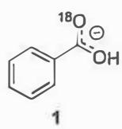
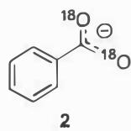
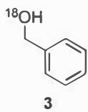
这三种产物的生成机理，请同学们参照反应机理中的原子标号自行写出。

3.26 Bent规则与氟代甲烷键角（第39届初赛）
氟在元素周期表中具有最大的电负性。与 C–H、C–O、C–N 以及 C–Cl 等键相比，C–F 键具有最大的键解离能和最大的极性。
8.1.1 比较甲烷和一氟甲烷中的 H–C–H 键角，以下说法准确的是（ ）：(a) 由于 F 的电负性使 C–F 共价电子偏向 F，C–H 键之间的排斥力减少，使一氟甲烷中 H–C–H 的键角变大；(b) 由于 F 的电负性使 C–F 共价电子偏向 F，C–H 键之间的排斥力增加，使一氟甲烷中 H–C–H 的键角变小；(c) 尽管 F 的电负性使 C–F 共价电子偏向 F，但 C–H 键之间的排斥力没有变化，甲烷和一氟甲烷中的 H–C–H 键角没有变化。
8.1.2 与一氟甲烷相比，二氟甲烷中 H–C–H 键角如何变化？(a) 变大； (b) 变小； (c) 没有变化。
8.2.1 比较 α-氟代酰胺中 anti-1 和 syn-1，以下说法准确的是（ ）：(a) syn-1 构象更稳定； (b) anti-1 构象更稳定； (c) 两者稳定性相同。
8.2.2 比较 α-氟代酯中 anti-2 和 syn-2，以下说法准确的是（ ）：(a) anti-2 构象更稳定； (b) syn-2 构象更稳定； (c) 两者稳定性相同。
8.2.3 判断 anti-1 与 syn-1 的能量差 $ΔE_{1}$ 和 anti-2 与 syn-2 的能量差 $ΔE_{2}$ 是否存在差别：(a) $ΔE_{1}>ΔE_{2}$ (b) $ΔE_{1}<ΔE_{2}$ (c) $ΔE_{1}≈ΔE_{2}$ (d) 无法判断。
8.2.4 题 8.2.3 判断的主要依据是：
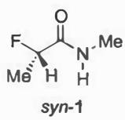
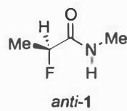
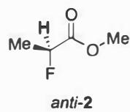
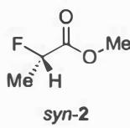
8.3 比较 gauche-3 和 staggered-3 两个构象，哪一个更稳定？给出你的判断理由。选项：(a) gauche-3 (b) staggered-3 (c) 一样稳定 (d) 无法判断
8.3.1 稳定的构象是：________
8.3.2 理由是：________
8.4 以下四个构象（A、B、C、D）中，哪一个最稳定？哪一个最不稳定？
8.4.1 最稳定的是：________
8.4.2 最不稳定的是：________
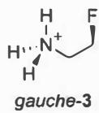
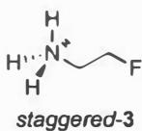
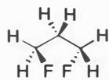
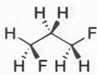
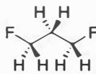
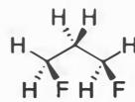
以下四个化合物中，红外光谱中羰基伸缩振动波数最大的是哪一个？最小的是哪一个？（四个化合物：含不同取代基的羰基化合物）
8.5.1 最大的是：________
8.5.2 最小的是：________
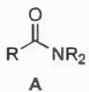
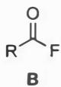
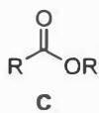
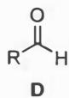
8.6.1 在较强的酸性溶液中，与含有 α-H 的羰基化合物共存的物种主要有哪些？(a) 质子化羰基化合物 (b) 碳正离子 (c) 烯醇负离子 (d) 烯醇
8.6.2 比较 (a) 乙酰乙酸乙酯、(b) 2,4-戊二酮和 (c) 丙二酸乙酯，哪一个化合物在水溶液中的烯醇比例最大？
8.6.3 富电子性物种既是碱又是亲核试剂。下列说法中正确的有（ ）：(a) 与溶剂 THF 相比，羰基化合物在溶剂 HMPA 中更易形成烯醇负离子；(b) 与 $n\text{-}Bu_{4}N^{+}$ 相比，羰基化合物在 $Li^{+}$ 参与下更易得到亲核加成产物；(c) 与 MeLi 相比，羰基化合物与 $t\text{-BuLi}$ 反应更易形成烯醇负离子；(d) 与 $RO^{−}$ 相比，羰基化合物与 $RS^{−}$ 反应更易得到亲核加成产物；(e) 酮比醛更易形成烯醇负离子；(f) α-H 的酸性越小，越易得到亲核加成产物。
8.6.4 下图为 2-甲基环己酮分别在 LDA 和 NaOH 作用下形成两种烯醇负离子（X 和 Y）的反应进程图（A 图和 B 图）。画出 X 和 Y 的结构式；判断 A 图和 B 图分别对应的碱是哪一个？
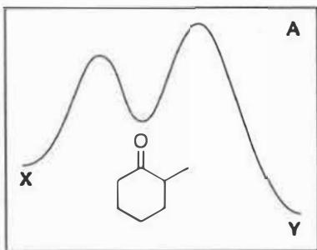
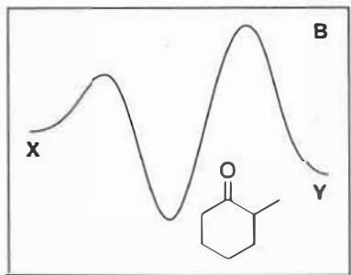
📖 查看答案
（1） 8.1.1 (a) —— F 的强电负性使 C–F 成键电子对显著偏向 F 原子，减弱了两根 C–H 键之间成键电子对的排斥作用，使 H–C–H 键角增大。
8.1.2 (a) 变大 —— 二氟甲烷中 F 原子数目增多，效应进一步增强。实验数据验证： || $∠$H–C–H | $∠$H–C–F | $∠$F–C–F | $d$(C–F)/Å | |:—|:—:|:—:|:—:|:—:| | CH₄ | 109.5° | — | — | — | | CH₃F | 110.2° | 108.7° | — | 1.39 | | CH₂F₂ | 113.8° | 108.9° | 108.4° | 1.36 |
Bent 规则给出了更准确的解释：电负性较大的取代基使中心原子指向该取代基的杂化轨道中 p 成分增加、s 成分减少，从而使其他键的 s 成分增加，键角增大。

3.27 Ch34-P8-两个非常规DA型反应
【中文】为该反应提出一个机理，并解释其立体化学和区域化学。（反应式见图）
【原文】Suggest a mechanism for this reaction and explain the stereo- and regiochemistry.
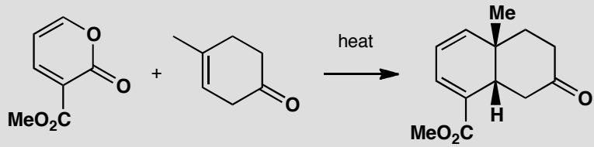
原文题目：Suggest a mechanism for this reaction and explain the stereo- and regiochemistry.
📖 查看答案
Answer (English): The reaction is clearly a cycloaddition but at first sight the selectivity is all wrong. The puzzle is solved when we realize that this is a reverse electron demand Diels-Alder. The diene is very electron-deficient with its two conjugated carbonyl groups so the dienophile needs to be electron-rich. It is not very electron rich as drawn, but its enol is. The first formed adduct loses carbon dioxide in a reverse cycloaddition.
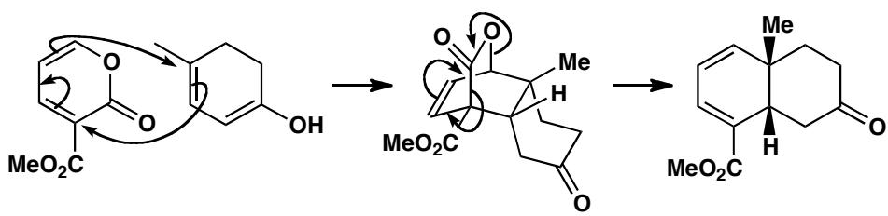
中文解析：
关键分析： 1. 表面矛盾：反应明显是环加成，但选择性似乎”全错了” 2. 逆电子需求DA： - 二烯体非常缺电子（含两个共轭羰基）→ 使用LUMO - 亲二烯体需要富含电子 → 使用HOMO - 画出的亲二烯体本身不太富电子，但它的烯醇式很富电子 3. 反应机理： - 第一步：烯醇式的富电子双烯与缺电子二烯体发生逆电子需求DA反应 - 第二步：初始加合物通过逆环加成失去CO₂ 4. 立体化学：由endo过渡态决定 5. 区域化学：由HOMO/LUMO系数分布决定
文献背景：此序列被D. S. Watt和E. J. Corey用于occidentalol的合成（Tetrahedron Lett., 1972, 4651）。

3.28 Ch34-P10-8+2环加成+芳香性复习
【中文】含 C=S 键的硫酮（thioketone）通常不稳定。然而，这个硫酮相当稳定，并能与马来酸酐（maleic anhydride）反应生成加成产物。请评论该硫酮的稳定性、反应的机理以及产物的立体化学。（反应式见图）
【原文】Thioketones, with a C=S bond, are not usually stable. However, this thioketone is quite stable and undergoes reaction with maleic anhydride to give an addition product. Comment on the stability of the thioketone, the mechanism of the reaction, and the stereochemistry of the product.
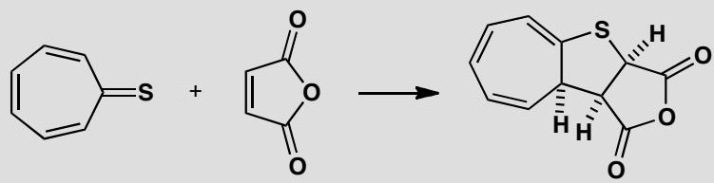
原文题目：Thioketones, with a C=S bond, are not usually stable. However, this thioketone is quite stable and undergoes reaction with maleic anhydride to give an addition product. Comment on the stability of the thioketone, the mechanism of the reaction, and the stereochemistry of the product.
📖 查看答案
Answer (English): This particular thioketone is stable because the C=S bond is very polarized by delocalization making the seven-membered ring an aromatic cation with six electrons in it.
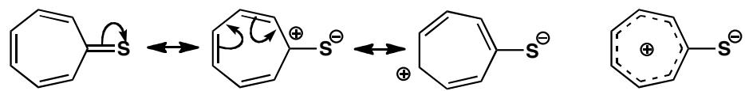
The cycloaddition uses maleic anhydride as a two-electron component with a low LUMO. Although in principle this could undergo a Diels-Alder reaction with one of the dienes in the thioketone, it prefers to react by including the sulfur atom, using eight electrons in a component with a high HOMO coefficient. The tricyclic product is clearly folded back on itself so that the triene in the seven-membered ring and the carbonyl groups in the anhydride are close to each other. From the outcome, it seems there must be an endo effect in this [8+2] cycloaddition.
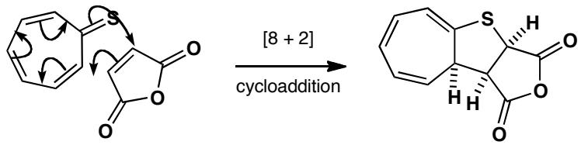
中文解析：
硫酮的稳定性： 1. 极化效应：C=S键被高度极化（S的电负性较低，倾向于带正电荷） 2. 芳香性：七元环成为芳香性阳离子，含有6个π电子 3. 共振结构：可以用多种共振式表示，S带正电荷，环上有6个π电子 → 符合Hückel规则
[8+2]环加成机理： 1. 马来酸酐：作为2电子组分，具有低LUMO 2. 硫酮：使用8电子组分（包含S），具有高HOMO系数 3. 选择性：虽然原则上可以发生DA反应（与其中一个双烯），但更倾向于包含S的[8+2]环加成 4. 驱动力：8电子组分的HOMO与2电子组分的LUMO相互作用更有利
立体化学： 1. 折叠结构：三环产物明显折叠，七元环中的三烯与酸酐中的羰基靠近 2. endo效应：[8+2]环加成中也存在endo效应（类似于[4+2]） 3. 产物构型：endo产物为主

3.29 Ch38-P10-多反应综合（烯醇+重排+电环化+共轭加成+卡宾）
【中文】复习内容。你将如何完成这个反应序列中的第一步？请为其余各步提出机理，并解释其中的任何选择性。（反应式见图）
【原文】Revision content. How would you carry out the first step in this sequence? Propose mechanisms for the remaining steps explaining any selectivity.
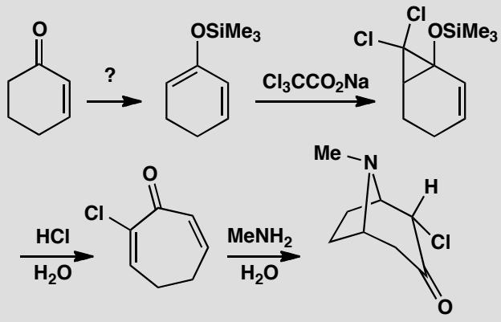
📖 查看答案
Answer (English): The first step requires a specific enol from an enone. Treatment with LDA achieves kinetic enolate formation by removing one of the more acidic hydrogens immediately next to the carbonyl group. The lithium enolate is trapped with Me₃SiCl to give the silyl enol ether.
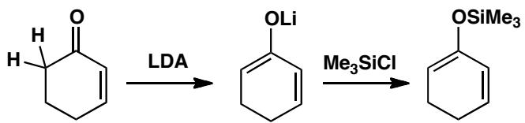
The next step is dichlorocarbene insertion into the more nucleophilic of the two alkenes. Dichlorocarbene is an electrophilic carbene so the main interaction is between the HOMO (π) of the alkene and the empty p orbital of the carbene. The carbene is formed by decarboxylation, a process that needs no strong base.
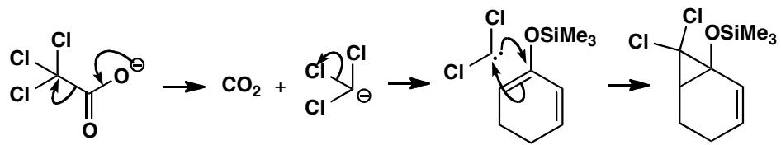
You can draw the ring expansion in a number of ways. All start with the removal of the Me₃Si group with water. You might then simply use a one-step mechanism (a) but an electrocyclic process via the cyclopropyl cation (b) might be better. This is allowed since the inevitable cis ring junction requires H and OH to rotate outwards.
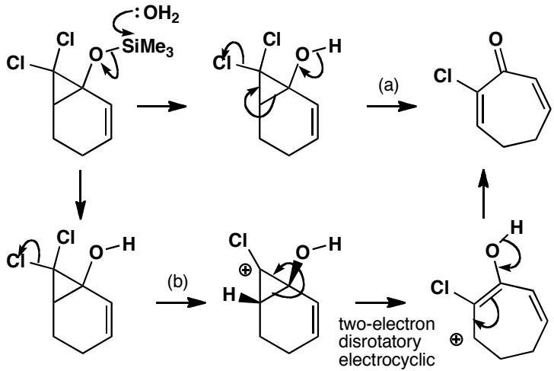
Finally, a double conjugate addition of MeNH₂ to the dienone forms the bicyclic amine. Conjugate addition probably occurs first on the more electrophilic chloroenone, though it doesn’t much matter. There is some stereoselectivity in that the remaining chlorine prefers the equatorial position on the new six-membered ring but this is thermodynamic control as that position is easily enolized.
The product has the skeleton of the tropane alkaloids and this chemistry allowed T. L. Macdonald and R. Dolan (J. Org. Chem., 1979, 44, 4973) to make a number of these natural products.
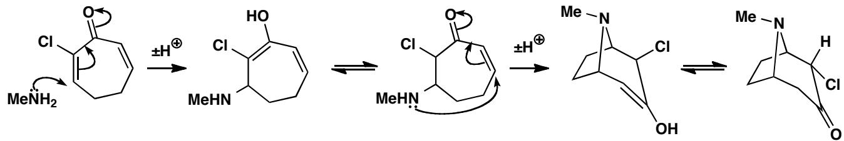
中文解析：
关键步骤： 1. 第一步：动力学烯醇化：用LDA夺取α位更酸性的H，生成动力学烯醇锂盐，再用Me₃SiCl捕获得到硅烯醇醚 2. 第二步：二氯卡宾插入：二氯卡宾（亲电性）与两个烯烃中亲核性更强的那个反应。HOMO(π)与卡宾空p轨道相互作用。卡宾通过脱羧产生，无需强碱 3. 第三步：环扩张：Me₃Si被水去除后，可通过电环化过程（经环丙基阳离子中间体）实现环扩张。顺式并环要求H和OH向外旋转 4. 第四步：双重共轭加成：MeNH₂对二烯酮进行双重共轭加成，首先在更亲电的氯烯酮上反应。Cl偏好六元环的平伏位（热力学控制）
注意：产物具有托品烷（tropane）生物碱的骨架，该化学被T. L. Macdonald和R. Dolan用于合成多种此类天然产物。

3.30 化学能力测试-Ch6B-4-二苯基丙烷热解自由基机理
煤热解建模用 α,ω-二苯基烷烃作模型化合物。1,3-二苯基丙烷（S=PhCH₂CH₂CH₂Ph）热解主产物甲苯与苯乙烯，副产物乙苯等。机理（第一步慢反应）：
① S → PhCH₂· + PhCH₂CH₂·（k₁，引发） ② PhCH₂CH₂· + S → PhCH₂CH₃ + PhĊHCH₂CH₂Ph（k₂） ③ PhCH₂· + S → PhCH₃ + PhĊHCH₂CH₂Ph（k₃） ④ PhĊHCH₂CH₂Ph → PhCH=CH₂ + PhCH₂·（k₄，β-断裂）
4-1 稳态近似处理自由基 2（PhCH₂CH₂·），导出生成乙苯的副反应速率方程。
4-2 求自由基 1（PhCH₂·）与自由基 3（PhĊHCH₂CH₂Ph）稳态浓度比值。
4-3 自由基可耦合 R₁·+R₂·→R₁R₂（k_R，对所有自由基同速率）。为何 (1)(2) 中可忽略这些反应？
4-4 反应混合物中浓度最大自由基是哪个？（a/c/b 三选）
4-5 导出甲苯生成的速率常数与反应级数，用基元活化能表示有效活化能。
4-1 稳态法 d[2]/dt = 0 = k₁[S] − k₂[S][2]：
$$r_{\text{乙苯}}=k_{2}[S][2]=k_{1}[S]$$
（乙苯副反应速率 = 引发速率——每生成一个自由基 2 就带走一个 S 成乙苯）
4-2 d[3]/dt = 0 = k₂[S][2] + k₃[S][1] − k₄[3]。第一步为决速步故 k₁[S]≪k₃[S][1]，忽略 k₁[S]：
$$k_{3}[S][1]=k_{4}[3]⇒[1]/[3]=k_{4}/(k_{3}[S])$$
4-3 自由基生成速率小、浓度低；与 [R] 成比例的链增长速率远高于与 [R]² 成比例的重组速率——长链近似（许多链增长步骤发生在重组之前）。
4-4 (b) PhCH₂· 浓度最大——因反应 4（β-断裂）的 k₄ 比反应 3 大得多（PhCH₂· 是稳定苄基自由基）。
4-5 自由基生成速率 = 重组速率（仅考虑 PhCH₂· 二聚）：
$$\frac{d[R]}{dt}=0=2k_{1}[S]−2k_{R}[1]^{2}⇒[1]=\sqrt{\frac{k_{1}[S]}{k_{R}}}$$
$$r_{\text{甲苯}}=k_{3}[1][S]=\frac{k_{1}^{1/2}k_{3}}{k_{R}^{1/2}}[S]^{3/2}$$
3/2 级反应。表观速率常数 k = k₁½k₃/k_R½：
$$E=\frac{E_{1}}{2}+E_{3}−\frac{E_{R}}{2}≈\frac{E_{1}}{2}+E_{3}$$
（自由基耦合活化能 $E_{R}$≈0）
知识点 | 本题应用
自由基 | PhCH₂· / PhCH₂CH₂· / PhĊHCH₂CH₂Ph
链反应 | 引发/传递/终止分类
稳态近似 | 自由基稳态浓度
速率方程 | 3/2 级有效活化能
📖 查看答案
（原书未提供解答）

3.31 化学能力测试-Ch9B-2-汽油烷基化与重整推断
在不使用有毒的添加剂（如四乙基铅）的情况下，如何改进液体汽油燃料的性能一直是一个很重要的问题。将从石油裂化中得到的原燃料进行烷基化和重整的方法常用于提高低辛烷值燃料的辛烷值（重整是指一种过程，在此过程中利用催化环化反应和脱氢将开链烃转变为芳烃）。
一种低辛烷值的汽油组分 A 用异丁烷烷基化后得到化合物 B，含氢量增加了 1.00%。另一方面，在重整条件下 A 转变为烃 C。已知烃 C 在硝化后只生成一种一元硝化衍生物，与溴水不反应，与高锰酸钾的酸性溶液回流时生成一种酸 D。D 与等摩尔量的 1,6-二氨基己烷聚合，可得到具有商业价值的聚合物。D 和碱熔融时可生成化合物 E，E 经彻底氢化生成 F。烃 A、F 和 C 的彻底氧化产物均具有相同的组成。烃 A 无几何异构体，臭氧氧化后得到酮，酮的卤仿反应为阳性。
2-1. 写出酸 D 和烃 E、F 的结构。 2-2. 写出 A、B、C、D 的彻底氢化产物的分子式。 2-3. 举出一个可以使 A 转变为 B 的催化剂的例子。 2-4. 哪一个饱和烃在重整条件下可得到 E？ 2-5. 什么样的 D 的异构体可生成环状酸酐？ 2-6. A 的哪些异构体满足本题条件？
📖 查看答案
C 的性质表明它是苯的同系物：C 氧化成酸 D、D 与己二胺可形成聚酰胺树脂 ⇒ D 是二元羧酸，C 是二烷基苯；硝化产物唯一 ⇒ 对位。故 C = 对二甲苯，D = 对苯二甲酸。
用异丁烷对 A 烷基化使烷烃 B 具有通式 C_{n+4}H_{2n+10}（n 为 A 中碳数）；B 氢含量为 100(2n+10)/(4n+58)%，题给为 14.29+1.00 = 15.29% ⇒ n = 8（A = C₈H₁₆）。
2-1 D：HOOC—C₆H₄—COOH（对苯二甲酸）；E：苯 C₆H₆（D 碱熔脱羧）；F：环己烷 C₆H₁₂（苯加氢）。
2-2 A 的氢化产物 C₈H₁₈；B（本身烷烃）C₁₂H₂₆；C = p-CH₃C₆H₄CH₃（对二甲苯，C₈H₁₀）；D 的氢化产物 C₈H₁₆（对苯二甲酸加氢为 1,4-环己二甲酸）。
2-3 强路易斯酸催化剂，例如 AlCl₃（异丁烷与烯烃的烷基化）。
2-4 正己烷 CH₃(CH₂)₄CH₃ 在重整条件下经环化-脱氢可得到 E（苯）。
2-5 D 的异构体邻苯二甲酸（酞酸）o-HOOCC₆H₄COOH 可分子内失水生环状酸酐（邻苯二甲酸酐）。
2-6 满足条件的 A（双键碳上同一碳连两个相同基团且其一为甲基，无几何异构、臭氧解得甲基酮）有两位置异构体：
(CH₃)₂CHCH₂CH₂C(CH₃)＝CH₂ 与 (CH₃)₂CHCH₂CH＝C(CH₃)₂
知识点 | 关联内容
Friedel-Crafts反应 | 2-3 异丁烷烷基化
芳香亲电取代反应 | C 硝化（唯一产物→对位）
臭氧化反应 | A 臭氧解→甲基酮
化学式推断 | n=8 定量反推

3.32 化学能力测试-Ch9B-3-乙苯系烷基化与1,3,5-苯三甲酸
在 AlBr₃（0.001 mol）存在下，长时间加热烷基溴（C_{m}H_{2m+1}Br（A，6.54 g）与苯（1.56 g））生成以物质 B 为主体的烷基苯混合物。通过对反应混合物的定期取样证明该反应是逐步进行的。样品中的主要成分如下：第一次取样苯、A 和主要化合物 C；第二个样本中主要化合物为 D；第三次取样为化合物 E。
反应完成时（采样样本的定性与定量组成不随时间改变），在反应生成物中加入 NaHCO₃ 中和生成物，从该混合物中分离出化合物 B，产率为 90%（相对于消耗的苯），副产物是没有分离的其他烷基苯。对分离出的化合物 B 在 H₂SO₄ 条件下加入过量的 KMnO₄ 加热得到唯一的有机产物 F，中和 0.63 g 产物 F 需要 6.84 mL 5.00% 的 NaOH 溶液（d = 1.054 g·mL⁻¹）。
3-1. 画出化合物 F 的结构式，考虑到分子 F 中含三种类型的碳原子。画出化合物 A 和 B 的结构式。试写出所有其他能使化合物 B 生成单一有机产物 F 的烷基溴化物。通过计算证明其他烷基溴不能满足本题条件。 3-2. 若它们不是异构体，请画出化合物 C、D 和 E 的结构式。 3-3. 将烷基化后得到的反应混合物倒入水中后，形成酸性溶液。请算出需要向溶液中加入多少克 NaHCO₃ 能达到 pH = 7.00（忽略二氧化碳在水中的溶解度）。
在 FeBr₃ 条件下用过量的溴处理 B，然后用 UV 光照射反应混合物，得到以化合物 G 为主要成分的混合物，在 NaOH 的稀溶液作用下缓慢水解 G，得到化合物 H，G 与 H 的 ¹H NMR 光谱包含一个信号（即在两个化合物中，所有氢原子都相同）。下图中化合物 H 的一个转换在有机电子学领域有很大的用途。
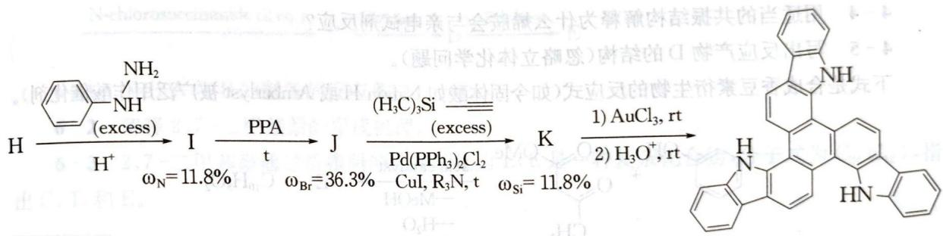
PPA = 多聚磷酸。
3-4. 画出 G~K 的结构图。
📖 查看答案
3-1 烷基苯在酸存在下被 KMnO₄ 氧化为苯羧酸：F = C₆H_{n}(COOH)_{6-n}。中和 0.63 g F 需 6.84×1.054 = 7.2 g 5% NaOH ≈ 9 mmol NaOH。若 F 为一元羧酸（n=5）则 M_F = 0.63/0.009 = 70 g·mol⁻¹（不可能）；三羧酸（n=3，M_F = 210 g·mol⁻¹）满足条件。F 含三种类型碳 ⇒ F 为 1,3,5-苯三甲酸，B 为 1,3,5-三烷基苯。
1.56/78 = 0.02 mol 苯。烷基溴 6.54 g 对应 CH₃Br 0.0688 mol、C₂H₅Br 0.06 mol、异丙基溴 0.053 mol：
- CH₃Br：需 0.06 mol 形成 0.02 mol 三甲基苯，余 0.0088 mol 只能另生成混甲基苯——无法分离出 90% 的 1,3,5-三甲基苯；
- 异丙基溴：0.04 mol 先形成二烷基苯，余 0.013 mol 仅使部分转三取代——混合物约 65/35 无法分离 90%；
- C₂H₅Br 为理想底物：三乙基苯理论产率 100%，可 90% 分离。故 A = 溴乙烷 C₂H₅Br，B = 1,3,5-三乙基苯。
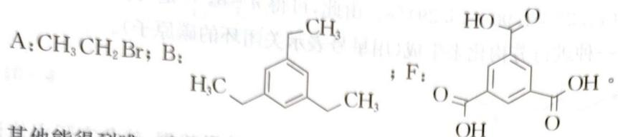
其他能使 B 生成单一有机产物 F 的烷基溴为 CH₃Br 与 (CH₃)₂CHBr（分别得 1,3,5-三甲基/三异丙基苯，均可氧化为同一 F），但由上述计算不满足分离条件。
3-2 C、D、E 是苯逐步烷基化的顺序产物（非异构体）：C = 乙苯；D 主要产物 1,4-二乙基苯（次要 1,2-二乙基苯 D′，乙基给电子使邻/对位取代、位阻不支持邻位）；E = 1,2,4-三乙基苯（由 D′ 继续烷基化），在路易斯酸与 HBr 长时间存在下最终异构化为更稳定的 1,3,5-三乙基苯。
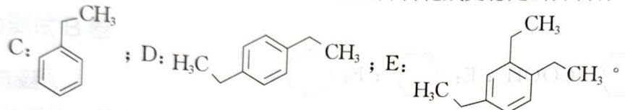
3-3 最终混合物仅含烷基苯：0.02 mol 苯与 0.06 mol 乙基溴反应产生 0.02 mol B 与 0.06 mol HBr，另有 0.001 mol AlBr₃。需中和：
n(NaHCO₃) = 0.06 + 3×0.001 = 0.063 mol，即 m(NaHCO₃) = 5.29 g。
（HBr + NaHCO₃ → NaBr + CO₂ + H₂O；AlBr₃ + 3NaHCO₃ → 3NaBr + 3CO₂↑ + Al(OH)₃）
3-4 B 中芳环 H、亚甲基 H、甲基 H 三类；G 仅一个 NMR 信号 ⇒ 芳环 H 全被溴代（FeBr₃）、亚甲基 H 全被自由基溴化（UV，苄位高选择性）⇒ G = 1,3,5-三溴-2,4,6-三(1,1-二溴乙基)苯。稀碱水解只选 Ar—CBr₂（不碰 Ar—Br）⇒ H 为三(1,1-二溴乙基)苯水解产物——每 CBr₂→C=O。H 与苯肼成腙 I，PPA 加热 Fischer 环化得 J（中心苯环带溴、C(3) 位带吲哚），J→K 用 Me₃Si—C≡C—（Sonogashira 偶联）置换溴，最后 Au 催化环化脱硅得目标物：
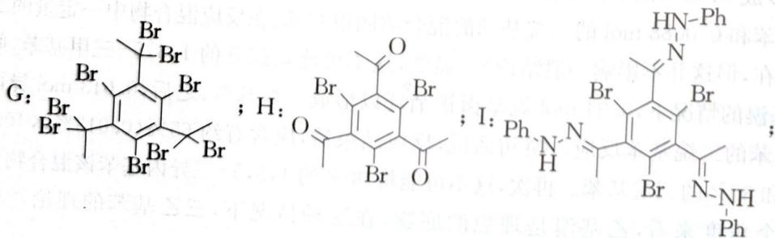
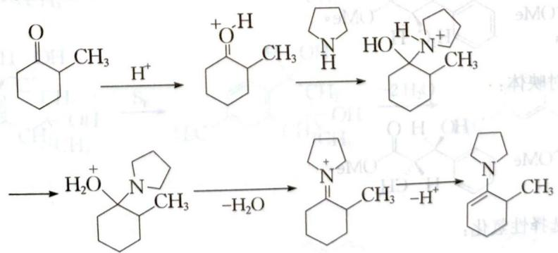
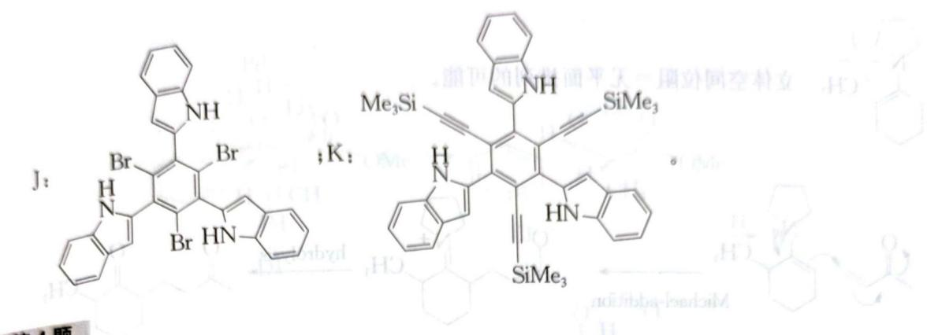
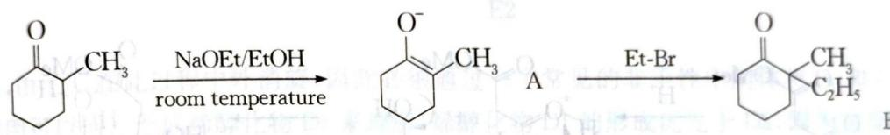
知识点 | 关联内容
Friedel-Crafts反应 | A+B 烷基化（AlBr₃）
芳香亲电取代反应 | 苯环溴代（FeBr₃）
自由基取代 | UV 苄位溴化
Fischer吲哚合成 | PPA 环化得 J

3.33 化学能力测试-Ch9B-10-McMurry双环十四烷
1984 年，由 John McMurry（美国化学家）领导的研究小组根据下述方案合成了有趣的桥联多环化合物 Ⅰ 和 Ⅱ：
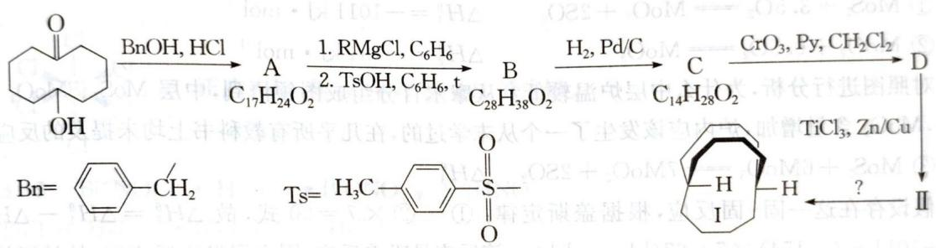
10-1. 在 Ⅰ 的合成中，D 转化为 Ⅱ 的反应叫做 McMurry 反应。如果在该反应中使用 C₃H₆O（Ⅲ）（代替 D），则将获得化合物 C₆H₁₂（Ⅳ）。Ⅲ 的 IR 光谱在 1715 cm⁻¹ 显示出强烈的吸收带，在 Ⅳ 的 ¹H-NMR 谱中仅检测到一个单峰，试确定 Ⅲ 和 Ⅳ 的结构。
化合物 Ⅰ 和 Ⅱ 的特征在于不寻常的立体异构体——称为内/外异构。
10-2. 画出 Ⅰa 和 Ⅰb 的结构式（分别为 Ⅰ 的内和外立体异构）。
10-3. 格林试剂 RMgCl（ω(Cl) = 59.24%，ω(Mg) = 10.90%）的 ¹H-NMR 谱显示包括一个单重峰：三重峰：三重峰：五重峰：多重峰（δ = 7.5 ppm）的强度之比为 2:2:2:2:2:5，判断 A~D、RMgCl、Ⅱ 的结构，并推测可使 Ⅱ→Ⅰ 反应发生的试剂。
B 中含有一个环内双键，列出 B 的构型（Z/E 顺反异构）。
当用 CF₃COOH 在 40 ℃ 处理 Ⅱ 时，Ⅱ 将定量地转化为对这类中间体有增加稳定性的 [Ⅴ]；或者，[Ⅴ] 可以通过在三氟甲磺酸的作用下从 Ⅰ 合成，并伴随着气体 X 的放出。[Ⅴ] 的结构包含桥接的双电子三中心键，并且与 Ⅰ 相比更加对称，正如 ¹H-NMR 谱所证明的（特别地，[Ⅴ] 的分子比 Ⅰ 多具有一个对称平面）。所描述的规律性和 [Ⅴ] 的稳定性增加，是由于其可以表示为两个共振结构的事实：[Ⅴ] = [Ⅴa ↔ Ⅴb]。
10-4. 写出 [Ⅴ]、Ⅴa、Ⅴb、X 的结构式。试想 Ⅰ 的哪种内/外立体异构体（Ⅰa 或 Ⅰb）具有类似的反应活性。
📖 查看答案
10-1 Ⅲ 在 1715 cm⁻¹ 有强吸收 ⇒ 含 C=O（可能为丙醛或丙酮）；McMurry 反应使羰基化合物分子加倍成烯烃，Ⅳ（C₆H₁₂）¹H-NMR 仅一个单峰 ⇒ Ⅳ = 2,3-二甲基-2-丁烯，故 Ⅲ = 丙酮 CH₃COCH₃：
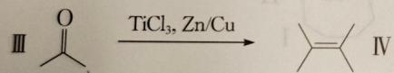
10-2 内/外立体异构以具有足够长桥接碳链的双环系统为特征：桥头 C—H 键可指向桥环体系内部（内）或外部（外）。双环[4.4.4]十四烷的内、外异构体 Ⅰa 与 Ⅰb：
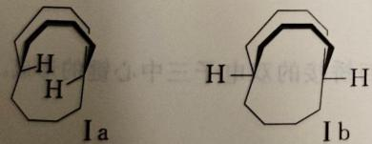
10-3 计算：M(RMgCl) = 24.30/0.1090 = 223.0 g·mol⁻¹；n(C) = 223.0 × 0.5924/12.01 = 11；¹H-NMR 积分比总和 2+2+2+2+2+5 = 15（取 n(H)=15 时 ΔM = 223.0 − 24.30 − 11×12.01 − 35.45 − 15×1.008 ≈ 16，恰为 1 个氧）⇒ RMgCl = C₁₁H₁₅OMgCl = C₆H₅CH₂O(CH₂)₄MgCl（苄基醚保护的 4-氯丁基镁；δ 7.5 多重峰 5H 为苯基）。A 为羟基酮，先经苄醇保护（脱水成苄醚）再与 RMgCl 反应等（结构见原书图）：
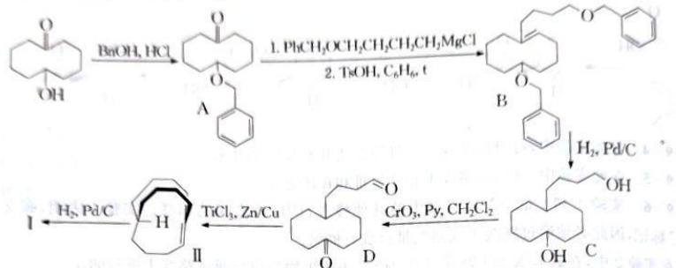
B 含环内双键，其 Z/E 构型：双键一侧取代较大时取 E（另一构型因显著空间位阻不稳定）——B 取使位阻最小的构型，按原书 Z/E 判定照录。
使 Ⅱ→Ⅰ 发生的试剂：H₂/Pd（催化氢化）——McMurry 生成的桥环烯烃 Ⅱ 加氢成饱和双环烷烃 Ⅰ；由于氢化时空间位阻使桥头内氢不可能在此时形成，该内-H 必须在 Ⅱ（内型异构体）的合成阶段已建立。
10-4 用 CF₃COOH 处理 Ⅱ → 双键碳质子化：桥头叔碳成碳正离子中心 [Ⅴ]，由部分 H 转移进一步稳定；[Ⅴ] 比 Ⅰ 多一个对称面，含桥接双电子三中心键，可写为共振式 [Ⅴa ↔ Ⅴb]。X 为从 Ⅰ（TfOH）合成 [Ⅴ] 时放出的气体：
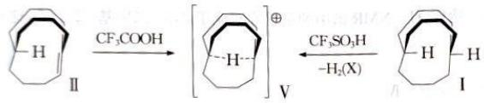
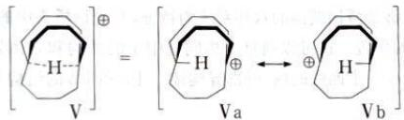
（X 按双环烷烃桥头 C—H 质子化脱氢的化学计量推断为 H₂，校勘注明。）
知识点 | 关联内容
偶联反应 | McMurry 酮还原偶联
醛酮 | Ⅲ=丙酮判定
Grignard试剂 | RMgCl 结构与加成
碳正离子 | [Ⅴ] 桥头碳正离子

3.34 羟汞化反应产物（第26届初赛）
画出化合物 A 和 B 的结构简式。A为CH₂的羟汞化产物，B为4-戊烯-1-醇的羟汞化产物。
下列有机化合物中具有芳香性的是
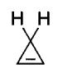
1
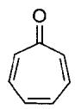
2
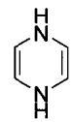
3
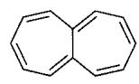
4
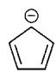
5
写出化合物 ① B 的名称。
圈出 C 中来自原料 A 的氧原子。
画出化合物 D 的结构简式。
📖 查看答案
（1） A：Hg(OAc)₂亲电进攻烯烃→三元环汞鎓离子→水进攻→NaBH₄还原C-Hg为C-H → 马氏加水产物
B：4-戊烯-1-醇形成三元环中间体后，分子内OH快速进攻三元环→分子内SN2→生成取代四氢呋喃（环醚）

题目
图示与结构参考





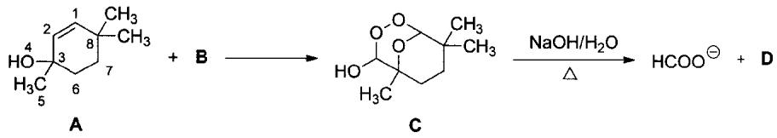
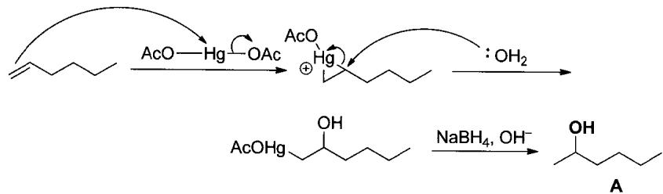
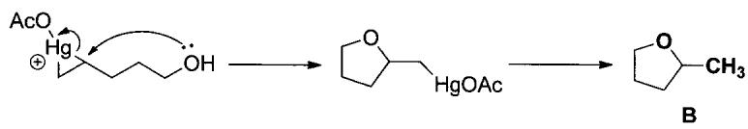
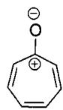
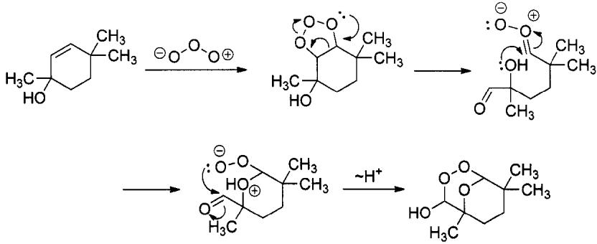
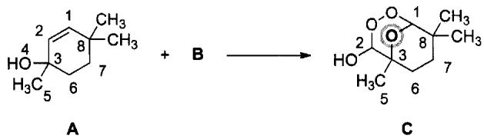
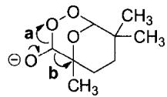
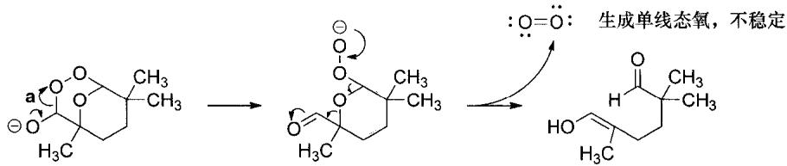
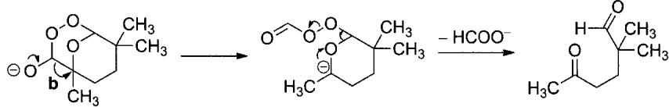
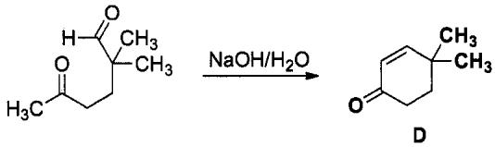

3.35 托品酮与溴苄反应（第29届初赛）
Tropinone 是一个莨菪烷类生物碱，是合成药物阿托品硫酸盐的中间体。它的合成在有机合成史上具有里程碑意义，开启了多组分反应的研究。Tropinone 的许多衍生物具有很好的生理活性，从而可以进行各种衍生化反应。在研究 tropinone 和溴苄的反应中发现：
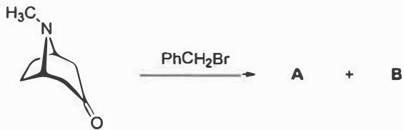
此反应的两个产物 A 和 B 可以在碱性条件下相互转化。因此，纯净的 A 或 B 在碱性条件下均会变成 A 和 B 的混合物。画出 A、B 以及二者在碱性条件下相互转换的中间体的结构简式。
高效绿色合成一直是有机化学家追求的目标，用有机化合物替代金属氧化剂是重要的研究方向之一。硝基甲烷负离子是一种温和的有机氧化剂。画出硝基甲烷负离子的共振式（氮原子的形式电荷为正），并完成以下反应（写出所有产物）：
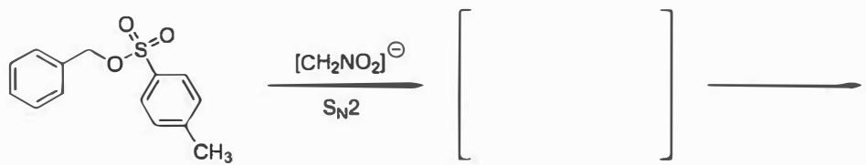
📖 查看答案
（1） A 和 B 的结构：
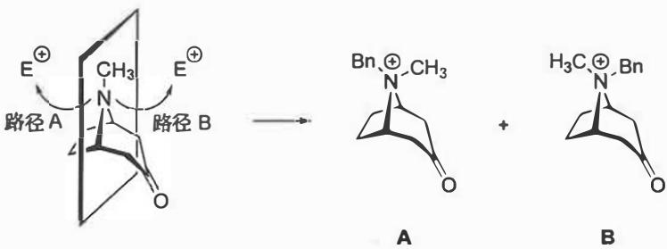
中间体（α,β-不饱和酮）：
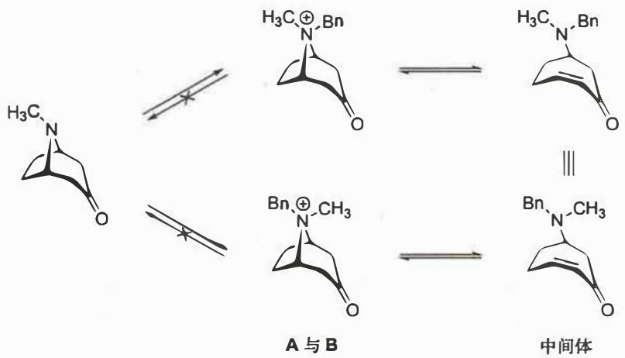
本小题题目所给的条件不多，但对于解题来说已经非常充分。首先对底物进行分析，托品酮含有一个三级氨基，而溴苄则是一个常见的亲电试剂。因此这里发生 $S_{N}2$ 反应：三级胺进攻溴苄，产物是四级铵盐。但是，为什么产物却有 A 和 B 两个呢？观察一下托品酮的结构：
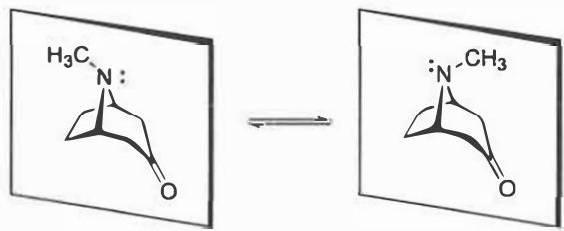
虽然托品酮分子的两个构象都具有对称面，没有手性，但反应中心三级胺两侧的化学环境是不同的。由于胺的孤对电子可以自由翻转，因此托品酮在进攻溴苄时便会有两个方向，自然产物会有 A 和 B 两个。
下一问：“A 和 B 两个结构可以在碱性条件下相互转化”。我们很自然地联想到这可以类比于一些光学纯产物外消旋化的过程，其基本原理无非有一个共同的中间体，并与两个对映异构体形成可逆平衡。
因此，我们需要找到这样一个中间体，与两个产物都能形成平衡。分析 A 和 B 的结构，与托品酮相比，酮羰基没有变化，而三级胺变成了四级铵盐。由于反应条件是碱性而无亲核试剂，因此 A 和 B 难以通过脱去苄基回到托品酮。我们需要探索其他路径。观察酮羰基 $α−H$：由于同时受羰基和四级铵盐的影响，羰基 $α−H$ 的酸性大大增强。若消除这个氢，便可得到一个 $α,β−$ 不饱和酮——这就是连接 A 和 B 的共同中间体。
本题中反应并不复杂，主要考查的是同学们是否具有基本的立体化学概念以及对反应过程的立体思考能力。
知识点 | 说明
SN2反应 | 三级胺对溴苄的亲核取代
立体化学 | 托品酮胺基两侧化学环境不同，产生两个产物
四级铵盐 | 产物为四级铵盐，具有不同的立体构型
烯醇负离子 | 碱性条件下羰基α-H被拔除，形成烯醇负离子
互变异构 | 烯醇负离子与α,β-不饱和酮形成平衡

知识点 | 说明
共振式 | 硝基甲烷负离子的共振结构，氮原子形式电荷为正
软硬酸碱理论 | O原子端较硬，C原子端较软
两位负离子 | 硝基甲烷负离子可在O或C上发生反应
有机氧化剂 | 硝基甲烷负离子作为温和的有机氧化剂
氧化反应 | 一级醇等价物被氧化为醛

3.36 Horner-Wittig反应机理与EZ选择性
Horner-Wittig反应是经典Wittig反应的改良版本，选择性更好。
题目： 1. 画出Horner-Wittig反应的完整机理（膦酸酯 + 强碱 → 烯烃） 2. Horner-Wittig反应相比经典Wittig反应有什么优势？ 3. 该反应的E/Z选择性如何？为什么主要生成E型烯烃？ 4. 反应中使用tBuOK作为碱的原因是什么？
📖 查看答案
题目所用“膦酸酯 + 强碱”写的是 Horner–Wadsworth–Emmons（HWE）反应；狭义的 Horner-Wittig 用二苯基氧化膦负离子，但成烯机理与立体化学判断同构，这里按膦酸酯路线作答。

1. 完整机理
以 $(EtO)_{2}P(O)CH_{2}R^{′}$ 为例：
- tBuOK 夺取 α-H，生成膦酸酯碳负离子：
$$(EtO)_{2}P(O)CH_{2}R^{′}\overset{tBuOK}{→}(EtO)_{2}P(O)CH^{−}R^{′}$$
- 碳负离子亲核进攻醛/酮羰基，生成 β-羟基膦酸酯烷氧负离子。
- 烷氧负离子分子内进攻 P 原子，关环形成四元环氧膦杂环丁烷（oxaphosphetane）中间体。
- 该中间体同步消除二乙基磷酸酯负离子并成烯，得到烯烃。

2. 相对经典 Wittig 的优势
- 膦酸酯负离子更容易生成、对空气和水更稳定，可用强碱直接去质子。
- 反应后副产物磷酸盐溶于水，后处理远优于三苯基氧化膦。
- 对醛酮活性更高，尤其适用于稳定化的 α-烷氧羰基膦酸酯，产率高、条件温和。
- 可通过膦酸酯 α-取代基、碱与温度精细调控 E/Z 选择性，常规稳化体系给出 E 型为主。

3. E/Z 选择性
稳定化膦酸酯（α 位连酯基、氰基等吸电子基）在常规 HWE 条件下主要生成 E 型烯烃。原因是加成/关环过渡态优先采取位阻较小、允许同步消除的取向，P=O 与羰基的排斥及 R 与 α-取代基的空间作用都使 E 更有利；成烯不可逆，产物构型由立体专一的 syn 消除决定。
需要 Z 型时改用 Still–Gennari 条件：氟代膦酸酯（如双(2,2,2-三氟乙基)膦酸酯）加 KHMDS/18-冠-6、低温，以改变过渡态构象，通常得到 Z 型为主的 α,β-不饱和酯。

4. 为什么用 tBuOK
tBuOK 碱性足够强，可快速去质子化膦酸酯 α-H 生成碳负离子，但体积大、亲核性弱，不会与酯基或羰基发生竞争性亲核加成，减少副反应。使用它得到的副产物只有 tBuOH，后处理简单，且反应可在 THF/DME 等常用溶剂中进行。对碱敏感底物还可改用 NaH、KHMDS、LDA 或温和的 DBU。

3.37 1,3-偶极环加成反应与Click化学
1,3-偶极环加成是另一类重要的周环反应，典型实例如Click反应。
题目： 1. 画出叠氮化合物（R-N₃）作为1,3-偶极体的共振结构 2. 解释为什么氮原子需要从SP杂化变为SP²杂化才能形成有效偶极子 3. 1,3-偶极环加成反应的产物是什么环系？ 4. Click反应（叠氮-炔环加成）为什么在有机合成中如此重要？
📖 查看答案

1. 叠氮化合物的共振结构
有机叠氮 R–N₃ 作为 1,3-偶极体，主要共振结构为：
$$R−N^{(+)}=N^{(−)}=N ↔ R−N^{(−)}−N^{(+)}≡N$$
两种极限结构分别强调端氮与中心氮之间的双键/三键交替，整体为累计双键型 1,3-偶极体。

2. 氮原子从 sp 到 sp² 的杂化变化
叠氮基团基态接近线性，中心氮近似 sp 杂化；要成为能与烯烃/炔烃 π 体系有效重叠的 1,3-偶极体，过渡态中 N–N–N 骨架需弯折到约 120°，中心氮重杂化为 sp²。弯折后中心氮暴露出与 π 体系相匹配的 p 轨道，前线轨道相位和能隙更有利，并可形成六电子芳香过渡态，从而降低活化能。纯线性的 sp 几何无法同时让两个新键的轨道有效重叠。

3. 产物环系
1,3-偶极环加成是 4π 偶极体与 2π 偶极亲核体（烯烃或炔烃）的 suprafacial/suprafacial 环加成，产物为五元杂环。叠氮与炔烃反应得 1,2,3-三唑；与烯烃反应得三唑啉（Δ²-1,2,3-triazoline）。

4. Click 反应的重要性
叠氮-炔环加成（尤其 Cu(I) 催化版本 CuAAC）具有高原子经济性、高化学选择性和广泛的官能团耐受性，可在水相或生理条件下进行，生成稳定的 1,4-二取代-1,2,3-三唑。原料叠氮与末端炔稳定易得、反应条件温和、产率高，已广泛用于生物偶联、高分子材料修饰、药物发现和表面功能化，是 Click 化学的典型代表。

3.38 臭氧化反应的机理与产物判断
臭氧对烯烃的氧化反应是经典的环加成-逆环加成串联反应。
题目： 1. 画出臭氧与烯烃反应的机理（环加成→逆环加成→产物） 2. 还原性工作条件下（如Zn/H₂O），产物是什么？氧化性工作条件下（如H₂O₂）呢？ 3. 为什么该反应可以用于确定烯烃中双键的位置？ 4. 臭氧化反应在结构鉴定中有什么应用价值？
📖 查看答案

1. 反应机理
臭氧对烯烃的氧化分三步进行，本质上是 [3+2] 环加成与逆环加成的串联：
- 臭氧与 $C=C$ 发生 [3+2] 环加成，生成 1,2,3-三氧戊环（初级臭氧化物/分子臭氧化物），不稳定。
- 初级臭氧化物发生逆 [3+2] 开环，碎裂为羰基氧化物（Criegee 中间体）与一个羰基化合物。
- 羰基氧化物与另一分子羰基化合物再发生 [3+2] 环加成，生成 1,2,4-三氧戊环（次级臭氧化物）；后处理时该环被还原或氧化裂解。
$$C=C\overset{\text{O3}}{→}1,2,3−三氧戊环→羰基氧化物+羰基化合物\overset{\text{重结合}}{→}1,2,4−三氧戊环$$

2. 不同后处理条件的产物
- 还原性条件（$Zn/H_{2}O$ 或 $Me_{2}S$）：次级臭氧化物被还原裂解，得到两个羰基化合物（醛和/或酮）；端烯对应的 $CH_{2}$ 片段生成甲醛。
- 氧化性条件（$H_{2}O_{2}/HOAc$ 等）：醛进一步氧化为羧酸，酮保持不变；端烯对应甲醛可继续氧化为甲酸或 $CO_{2}$。

3. 用于确定双键位置
双键断裂后，原烯烃的每个双键碳各进入一个含氧碎片。只要鉴定还原/氧化裂解产物的结构，就能通过“拼接”两个碎片还原出原烯烃的骨架，从而确定双键位置。若分子含多个双键，每个双键都会独立给出两组碎片，配合不饱和度与分子式可交叉验证。

4. 结构鉴定应用
- 天然产物、不饱和脂肪酸、萜类和烯烃混合物的双键定位。
- 将难处理的烷烃链烯烃转化为易鉴定的醛、酮或羧酸，结合 GC-MS/NMR 指认。
- 作为选择性的 C=C 切断手段，在合成中转双键为羰基官能团。

3.39 同位素标记验证苯炔中间体
氯苯与氨基钠在液氨中反应，使用 $​^{13}C$ 标记氯原子连接的碳。实验结果发现产物中氨基连接在标记碳和相邻碳上的比例几乎相等。
题目： 1. 画出该反应的合理机理，说明为什么产物1和产物2几乎等量生成 2. 解释苯炔（benzyne）中间体的结构特征 3. 该实验结果如何排除直接的SNAr（芳香亲核取代）机理？ 4. 现代实验中为什么改用 $​^{13}C$ 标记而非早期的 $​^{14}C$ 放射性标记？
📖 查看答案

1. 反应机理与等量产物的解释
用 $​^{13}C$ 标记与氯相连的碳原子（标记为 C*）。机理分两步：
- 消除：NH₂⁻ 拔去与 C* 相邻碳上的氢，氯负离子离去，生成苯炔中间体，C* 与相邻碳之间形成第二个 π 键；
- 加成：NH₂⁻ 进攻苯炔三键的任一端，质子化后得到芳胺。
苯炔中 C* 与相邻碳在统计上等价，氨基可以等概率连在标记碳或相邻碳上，产物 1 与产物 2 几乎等量生成；若两种途径略有差异，也只是微小偏差，不改变“等量”的核心结论。

2. 苯炔中间体的结构特征
苯炔是苯环脱去相邻两个氢后形成的六元环状“炔”中间体。碳碳三键由环平面内的 p 轨道侧面交叠形成，轨道重叠差、键能小，同时环内键角被压缩（约 120° 而非 180°），因此该 π 键能量高、极化程度大，两个炔碳都表现为强亲电中心，极不稳定，只能作为瞬时中间体被捕获或通过产物分布证明。

3. 排除直接 SNAr 机理
若反应按直接的芳香亲核取代（SNAr）进行，NH₂⁻ 只能进攻带氯的标记碳 C，产物中氨基应全部保留在 C 上，不会出现邻位产物。实测产物在标记碳与相邻碳上几乎等量，说明反应先经过对称的苯炔中间体，再在两端任意加成，直接排除了 SNAr 机理。

4. 改用 $​^{13}C$ 标记的原因
$​^{13}C$ 是稳定的非放射性核素，自旋 $I=1/2$，可直接用核磁共振监测产物位置，不存在辐射危害和放射性废料问题；$​^{14}C$ 虽是早期经典标记手段，但具有放射性，需放射性检测和专门防护。1980 年代核磁共振技术普及后，标记实验改用 $​^{13}C$（以及 $​^{2}H$、$​^{15}N$ 等稳定核）成为常规做法。

3.40 有机-SNE-二级卤代烷SN2vsE2竞争产物预测
2-溴丁烷（$CH_{3}CHBrCH_{2}CH_{3}$）在下列三种不同条件下反应。对每种条件： 1. 判断 SN2 与 E2 哪个占主导； 2. 写出所有可能的主要有机产物（含立体化学和区域选择性信息）； 3. 若产物为混合物，估算各产物的比例并说明理由。
三种条件： - (A) $NaSCH_{3}$（硫醇钠）在 $CH_{3}OH$ 中，${25}^{∘}C$ - (B) $NaOC(CH_{3})_{3}$（叔丁醇钠）在 $(CH_{3})_{3}COH$ 中，回流 - (C) $NaOCH_{3}$ 在 $CH_{3}OH$ 中，${60}^{∘}C$
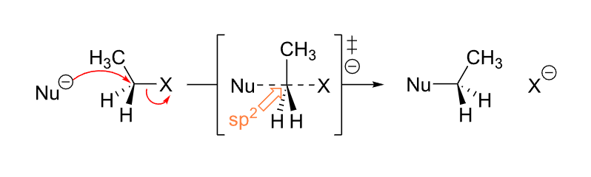
📖 查看答案

关键分析框架
2-溴丁烷是二级卤代烷，处于 SN2/E2 的”灰色地带”——两种路径都可能发生。产物分布取决于：
- 试剂的亲核性 vs 碱性：S 亲核试剂 $≫$ O 亲核试剂；空间位阻大的碱 $≫$ 空间位阻小的碱 更偏向消除。
- 温度：高温有利于 E2（熵增加）。
- E2 的区域选择性：Saytzeff 规则（生成取代更多的烯烃）vs Hofmann 规则（大位阻碱生成取代少的烯烃）。

条件 A：$NaSCH_{3}$ / $CH_{3}OH$，25°C
$CH_{3}S^{−}$ 是极其优秀的亲核试剂（S 的 3p 轨道与 C 的 2p 轨道重叠好，极化率高），同时碱性较弱（$CH_{3}SH$ 的 $pK_{a}≈10.3$，而 $CH_{3}OH≈15.5$）。
- SN2 极快，E2 缓慢。
- 低温抑制消除。
判断：SN2 占绝对主导（>95%）。
产物：$CH_{3}CH(SCH_{3})CH_{2}CH_{3}$（2-甲硫基丁烷），构型翻转（若底物为手性纯 R，产物为 S）。

条件 B：$NaOC(CH_{3})_{3}$ / $(CH_{3})_{3}COH$，回流
$(CH_{3})_{3}CO^{−}$ 是大位阻强碱，亲核取代因位阻极大而受阻。叔丁醇钾/钠是经典的Hofmann 消除试剂。
- 大位阻使 SN2 几乎不可能发生（过渡态中 C-OTs 太拥挤）。
- 回流高温强烈推动 E2。
- E2 的区域选择性：大位阻碱优先进攻空间上最容易接近的 β-H，即取代较少的 β-C 上的 H（Hofmann 取向），而非 Saytzeff 取向。
判断：E2 占绝对主导（>99%）。
2-溴丁烷有两个不同的 β-C： - C1（$CH_{3}$—）：1 个 β-H - C3（$CH_{2}$—末端）：2 个 β-H（Saytzeff 烯烃前体）
Saytzeff 产物：2-丁烯（$CH_{3}CH=CHCH_{3}$），cis/trans 混合物。 Hofmann 产物：1-丁烯（$CH_{2}=CHCH_{2}CH_{3}$）。
叔丁醇钾为 Hofmann 取向试剂，1-丁烯 : 2-丁烯 ≈ 70 : 30（典型值）。

条件 C：$NaOCH_{3}$ / $CH_{3}OH$，60°C
$CH_{3}O^{−}$ 既是中等亲核试剂又是中等强碱，处于 SN2/E2 的竞争中间地带。60°C 的中等高温对消除有利但不极端。
- SN2 和 E2 都会发生。
- E2 的区域选择性：$CH_{3}O^{−}$ 位阻不大，以 Saytzeff 取向为主（过渡态类似烯烃，取代更多的烯烃更稳定）。
判断：SN2 与 E2 竞争，大致 SN2 : E2 ≈ 40 : 60（温度偏高，消除略占优）。
产物混合物： - SN2：$CH_{3}CH(OCH_{3})CH_{2}CH_{3}$（2-甲氧基丁烷），构型翻转。 - E2 Saytzeff 产物：2-丁烯（trans 为主，约 80% trans, 20% cis），约占消除产物的 80%。 - E2 Hofmann 产物：1-丁烯，约占消除产物的 20%。

比较总结表
条件 | 试剂特征 | 主导路径 | 取代/消除比 | 烯烃区域选择性
A: $CH_{3}S^{−}$, 25°C | 强亲核/弱碱 | SN2 | >95:5 | —
B: $t−BuO^{−}$, 回流 | 大位阻强碱/弱亲核 | E2 | <1:99 | Hofmann (1-丁烯为主)
C: $CH_{3}O^{−}$, 60°C | 中等亲核/中等碱 | E2 略占优 | ≈40:60 | Saytzeff (2-丁烯为主)

核心规律
对于二级卤代烷的 SN2/E2 竞争： - 硫亲核试剂（$RS^{−}$、$I^{−}$）→ SN2 主导。 - 大位阻强碱（$t−BuO^{−}$、$LDA$）→ E2 主导 + Hofmann 取向。 - 中等碱/亲核试剂（$RO^{−}$、$OH^{−}$）→ 竞争，高温偏消除，区域选择性偏 Saytzeff。

3.41 C9H12结构推断
习题 9. 化合物 A（ $C_{9}H_{12}$ ）用钯催化剂催化氢化吸收 3 当量 H₂ 生成 B（ $C_{9}H_{18}$ ）。臭氧化时，化合物 A 生成产物之一是被鉴定为环己酮的酮。用 NH₃ 中的 NaNH₂ 处理，之后加入碘甲烷时，化合物 A 生成新的烃，C（ $C_{10}H_{14}$ ）。A、B 和 C 的结构是什么？
📖 查看答案
推断链：
- A（$C_{9}H_{12}$）不饱和度 $Ω=\frac{2×9+2−12}{2}=4$。Pd 催化氢化吸收 3 当量 $H_{2}$ → 含 3 个可还原 π 键，剩余 1 个不饱和度为环；B（$C_{9}H_{18}$）为单环饱和烃。
- 臭氧化产物之一是环己酮 → 环为己烷环，且环上带环外双键（环外 =CHR 臭氧化时环碳变羰基，得环己酮）。
- $NaNH_{2}/NH_{3}$ 处理后再加 $CH_{3}I$ 多得一个 $CH_{2}$（C₁₀H₁₄）→ A 含端炔 $−C≡CH$（炔氢被夺去后甲基化）。
- 组合验证：不饱和度 4 = 环(1) + C=C(1) + C≡C(2) ✓；3 当量 $H_{2}$ = 双键(1) + 叁键(2) ✓。
结构：
- A：环己烷经环外双键连接 $−CH−C≡CH$，即（2-丙炔亚基）环己烷 $C_{6}H_{10}=CH−C≡CH$
- B：丙基环己烷 $C_{6}H_{11}−CH_{2}CH_{2}CH_{3}$（A 的双键、叁键全部加氢）
- C：A 的端炔甲基化产物 $C_{6}H_{10}=CH−C≡C−CH_{3}$
验证：A 臭氧化时环外双键断裂 → 环己酮 + $OHC−C≡CH$ ✓；A + 3$H_{2}$ → $C_{9}H_{18}$ ✓；A $\overset{NaNH_{2}}{→}\overset{CH_{3}I}{→}$ C（净加 CH₂）✓。

3.42 M68炔烃推断
习题 15. 化合物 A 与 B 的相对分子质量均为 68，且具有相同的碳架。A 和 B 都能使溴的四氯化碳溶液褪色。A 与 $[Ag({NH}_{3})_{2}]^{+}$ 溶液反应生成沉淀，A 经 KMnO₄ 热溶液氧化得 CO₂ 和 $Me_{2}CHCOOH$ 。B 不与银氨溶液反应，与 $1 mol Br_{2}$ 反应可得六种产物。写出 A 与 B 的结构。
📖 查看答案
推断链：
- $M=68$、能使溴的四氯化碳溶液褪色 → 分子式 $C_{5}H_{8}$（$Ω=2$）。
- A 与银氨溶液生成沉淀 → A 为端炔（含 $−C≡CH$）。
- A 经热 $KMnO_{4}$ 氧化得 $CO_{2}$ 和 $Me_{2}CHCOOH$：端炔的 $≡CH$ 被氧化为 $CO_{2}$，另一端给出异丁酸 → 端炔连在异丙基上。
- A：$HC≡C−CH(CH_{3})_{2}$（3-甲基-1-丁炔，$M=68$ ✓）
- B 与 A 同碳架（2-甲基丁烷骨架）、$M=68$（$C_{5}H_{8}$）、不与银氨反应但能使溴褪色 → B 为共轭二烯烃：2-甲基-1,3-丁二烯（异戊二烯）。
- B：$CH_{2}=C(CH_{3})−CH=CH_{2}$
- 验证”与 1 mol $Br_{2}$ 得六种产物”：
  - 1,2-加成（端位双键）：$BrCH_{2}−CBr(CH_{3})−CH=CH_{2}$，C2 为手性中心 → R、S 两种；
  - 3,4-加成：$CH_{2}=C(CH_{3})−CHBr−CH_{2}Br$，C3 为手性中心 → R、S 两种；
  - 1,4-加成：$BrCH_{2}−C(CH_{3})=CH−CH_{2}Br$，双键有 E、Z 两种。
- 共 2+2+2 = 六种 ✓。

3.43 旋光炔烃推断
习题 16. 化合物 A（ $C_{10}H_{16}$ ）具有旋光性，将 A 用铂进行催化氢化生成 B（ $C_{10}H_{22}$ ），不旋光，将 A 用 Lindlar 催化剂小心催化氢化生成 C（ $C_{10}H_{18}$ ），也不旋光，但如将 A 置于液氨中与金属钠反应，生成 D（ $C_{10}H_{18}$ ），却有旋光。推测 A，B，C，D 的结构。
📖 查看答案
推断链：
- A（$C_{10}H_{16}$，$Ω=3$）被 Pt 催化氢化为 B（$C_{10}H_{22}$，链状饱和烷烃）→ A 无环，含 3 个 π 键。
- Lindlar（顺式加氢）与 Na/液氨（反式加氢）都只把 A 变成 $C_{10}H_{18}$（净加 1 分子 $H_{2}$）→ A 含一个 C≡C 和一个 C=C。
- 手性分析是关键：A 有旋光 → 含手性中心 C；B 无旋光 → 彻底加氢后 C 上有两个取代基变得相同；C（Lindlar，炔 → 顺式烯）无旋光而 D（Na/NH₃，炔 → 反式烯）有旋光 → C* 所连的两个含 π 键基团在”同为顺式烯基”时相同、在”一顺一反”时不同。
- 故 C* 上连有 H、CH₃、(Z)-烯基（原有双键）和炔基（还原后成烯基），原有双键为 Z 型（与 Lindlar 产物一致），且两端的烷基相同（同为乙基）。
结构：
- A：$(Z)\text{-}CH_{3}CH_{2}CH=CH−CH(CH_{3})−C≡C−CH_{2}CH_{3}$（C* 连 H、CH₃、(Z)-1-丁烯基、1-丁炔基四个不同基团 → 有旋光 ✓）
- B：$CH_{3}CH_{2}CH_{2}CH_{2}−CH(CH_{3})−CH_{2}CH_{2}CH_{2}CH_{3}$（5-甲基壬烷，C* 上两个丁基相同 → 无旋光 ✓）
- C：原有 Z 双键 + Lindlar 顺式加氢得到的新 Z 双键，C* 上连两个相同的 (Z)-$CH=CHCH_{2}CH_{3}$ → 不再是手性中心，无旋光 ✓
- D：Na/液氨把炔反式还原，C* 上连 (Z)-烯基与 (E)-烯基两个不同基团 → 仍是手性中心，有旋光 ✓
核心考点：Lindlar 催化剂将炔烃顺式（Z）加氢为烯烃，Na/液氨将炔烃反式（E）还原为烯烃；手性中心是否在还原后”消失”，取决于两个取代基是否变得相同。

3.44 有机-加成-共轭二烯12与14加成
1,3-丁二烯（$CH_{2}=CHCH=CH_{2}$）与 1 当量 HBr 在两种不同条件下反应：
(1) 低温（$−{80}^{∘}C$），快速反应后立即后处理。 (2) 较高温度（${40}^{∘}C$），长时间反应达到平衡后处理。
对于每种条件： 1. 写出所有可能的加成产物（1,2-加成和 1,4-加成）； 2. 画出反应机理（含烯丙基碳正离子中间体的共振结构）； 3. 指出哪种条件是动力学控制，哪种是热力学控制； 4. 给出两种条件下各产物的比例。
📖 查看答案

反应机理
1,3-丁二烯与 HBr 的加成经过烯丙基碳正离子中间体：
Step 1 ——质子化： H⁺ 加成到 C1（末端），生成烯丙基碳正离子。该中间体有两个重要共振结构：
$$H^{+}+CH_{2}​=​CH​−​CH​=​CH_{2}$$
$$CH_{3}​−​C^{(+)}H​−​CH​=​CH_{2} ↔ CH_{3}​−​CH​=​CH​−​C^{(+)}H_{2}$$
共振结构 (I)：正电荷在 C2，双键在 C3=C4。 共振结构 (II)：正电荷在 C4，双键在 C2=C3。
这是一个离域的烯丙基碳正离子，正电荷分布在 C2 和 C4 上。
Step 2 ——Br⁻ 捕获： Br⁻ 可以进攻 C2（生成 1,2-加成产物）或 C4（生成 1,4-加成产物）。
- Br⁻ 进攻 C2 → $CH_{3}CHBrCH​=​CH_{2}$（3-溴-1-丁烯，1,2-加成产物）
- Br⁻ 进攻 C4 → $CH_{3}CH​=​CHCH_{2}Br$（1-溴-2-丁烯，1,4-加成产物）

动力学控制（低温 $−{80}^{∘}C$）
在低温下，反应不可逆。Br⁻ 对不同位置的进攻速率决定了产物分布。
共振结构 (I) 中正电荷在 C2（取代更多的碳——C2 是二级碳，C4 是一级碳），C2 的正电荷密度更高，因此 Br⁻ 更快地进攻 C2。
实际上，在烯丙基碳正离子中，正电荷分布不均等——取代更多的碳（C2）正电荷密度更大，因此 Br⁻ 更容易进攻 C2。
动力学产物：1,2-加成产物（3-溴-1-丁烯）为主（约 80%）。
- 1,2-加成产物：约 80%
- 1,4-加成产物：约 20%
这就是动力学控制：反应速率决定产物分布，活化能最低的路径占优（Br⁻ 进攻正电荷密度更高的 C2 活化能更低）。

热力学控制（较高温度 ${40}^{∘}C$，长时间）
在较高温度下，Br⁻ 的加成部分可逆（尤其是在极性溶剂中，Br⁻ 可离解再结合）。反应经足够长时间后达到热力学平衡。
在热力学平衡下，产物分布由产物的稳定性决定： - 1,2-加成产物（3-溴-1-丁烯）：末端双键 - 1,4-加成产物（1-溴-2-丁烯）：内双键（取代更多，更稳定）
1,4-加成产物的双键取代度更高（RCH=CHR vs RCH=CH₂），因此热力学上更稳定。
热力学产物：1,4-加成产物（1-溴-2-丁烯）为主（>85%）。
- 1,4-加成产物：>85%
- 1,2-加成产物：<15%

总结对比
 | 动力学控制 | 热力学控制
温度 | 低温（$−{80}^{∘}C$） | 较高温度（${40}^{∘}C$）
反应时间 | 短（立即后处理） | 长（允许平衡建立）
决定因素 | 过渡态能量（活化能） | 产物稳定性
主产物 | 1,2-加成（3-溴-1-丁烯） | 1,4-加成（1-溴-2-丁烯）
Br 连接位置 | C2 | C4

为什么 1,4-加成产物更稳定
- 双键取代度：1,4-加成产物的双键是二取代的（$RCH=CHR$），而 1,2-加成产物是单取代的（$RCH=CH_{2}$）。双键取代越多越稳定（超共轭效应）。
- 空间位阻：1,4-加成产物中 Br 在伯碳上（位阻小），1,2-加成产物中 Br 在仲碳上（位阻稍大）。

扩展：共轭二烯加成的通用规律
- 1,2-加成：亲电试剂和亲核试剂加在共轭体系的相邻碳上（C1 和 C2）。
- 1,4-加成：亲电试剂和亲核试剂加在共轭体系的末端（C1 和 C4），双键迁移到 C2=C3。
- 低温/快速反应 → 动力学控制 → 1,2-加成占优。
- 高温/长时间 → 热力学控制 → 1,4-加成占优（通常）。
- 例外：如果 1,2-加成产物的双键与芳香环或其他强共轭体系共轭，1,2-加成产物可能也是热力学产物。

3.45 有机-加成-溴甲醇溶液加成产物判断
(1) 1-甲基环己烯在 Br₂/CH₃OH 中反应，写出主要产物的结构。注意：溶剂甲醇也参与反应。
(2) 如果用 Br₂/H₂O 代替 Br₂/CH₃OH，产物有什么不同？
(3) 解释为什么产物不是简单的 1,2-二溴加成物，而是含有甲氧基的产物。
📖 查看答案

(1) Br₂/CH₃OH 中的产物
1-甲基环己烯 + Br₂/CH₃OH → 反式-1-溴-2-甲氧基-1-甲基环己烷
机理：
- Br₂ 进攻烯烃 → 形成溴鎓离子（三元环中间体）+ Br⁻
- CH₃OH 从背面进攻溴鎓离子（亲核开环）→ 反式产物
- CH₃OH 进攻位阻较小的碳 → 区域选择性
关键：甲醇（溶剂）浓度远大于 Br⁻，所以甲醇优先开环，而非 Br⁻。
产物结构：
CH₃
|
C₁—OCH₃ （甲氧基在 C2 位，Br 在 C1 位，反式）
| |
C₂—Br

(2) Br₂/H₂O 中的产物
产物：反式-1-溴-2-羟基-1-甲基环己烷（卤代醇，bromohydrin）
与 (1) 类似，但开环的亲核试剂是 H₂O 而非 CH₃OH → 产物含 -OH 而非 -OCH₃。

(3) 为什么不是简单二溴加成
溴鎓离子中间体：Br₂ 与烯烃反应时，先形成三元环溴鎓离子（bridged bromonium ion），而非开放的碳正离子。
溶剂捕获：在 Br₂/CH₃OH 中，甲醇浓度（纯溶剂，~25 M）远大于 Br⁻（~0.01 M）→ 溶剂优先开环。
竞争关系： | 亲核试剂 | 浓度 | 产物 | |:—|:—:|:—| | CH₃OH（溶剂） | ~25 M | 甲氧基溴化物（主要产物） | | Br⁻ | ~0.01 M | 1,2-二溴化物（次要产物） |
区域选择性：CH₃OH 从背面进攻溴鎓离子的取代较少的碳（位阻较小），但 1-甲基环己烯的溴鎓离子中，甲基所在碳（C1）位阻大 → CH₃OH 优先进攻 C2 → Br 留在 C1（取代较多的碳）。
通用规律：烯烃在卤素/溶剂中的加成 → 溶剂捕获产物为主。这是有机化学中”溶剂效应”的经典案例。

3.46 有机-自由基-烷烃卤代选择性计算
(1) 丙烷（$CH_{3}CH_{2}CH_{3}$）在光照下分别与 $Cl_{2}$ 和 $Br_{2}$ 进行自由基一卤代反应。

  - 写出所有可能的一卤代产物。

  - 计算每种产物在氯化反应和溴代反应中的预期比例。

  - 解释为什么氯化反应的选择性远低于溴代反应。
已知相对反应速率（per hydrogen, 25°C）：
氢类型 | 氯化（$Cl⋅$） | 溴代（$Br⋅$）
伯氢 $1^{∘}$ | 1.0 | 1.0
仲氢 $2^{∘}$ | 3.9 | 82
叔氢 $3^{∘}$ | 5.1 | 1600
(2) 2-甲基丁烷（$CH_{3}CH(CH_{3})CH_{2}CH_{3}$）进行自由基一溴代反应。计算所有可能的一溴代产物的预期百分比。
📖 查看答案

(1) 丙烷的一卤代
丙烷 $CH_{3}CH_{2}CH_{3}$ 中有两种不同类型的氢： - 伯氢（$1^{∘}$）：两个末端甲基共 6 个 H。 - 仲氢（$2^{∘}$）：中间 CH₂ 共 2 个 H。
可能的产物： - 1-氯丙烷 / 1-溴丙烷（末端取代，伯碳正离子型） - 2-氯丙烷 / 2-溴丙烷（中间取代，仲碳正离子型）
氯化反应
相对反应性 = 每个 H 的速率 × 该类型 H 的数量
- 伯 H：$1.0×6=6.0$（相对反应性单位）
- 仲 H：$3.9×2=7.8$
总反应性 = $6.0+7.8=13.8$
产物比例： - 1-氯丙烷：$\frac{6.0}{13.8}×100\%=43.5\%$ - 2-氯丙烷：$\frac{7.8}{13.8}×100\%=56.5\%$
溴代反应
- 伯 H：$1.0×6=6.0$
- 仲 H：$82×2=164$
总反应性 = $6.0+164=170$
产物比例： - 1-溴丙烷：$\frac{6.0}{170}×100\%=3.5\%$ - 2-溴丙烷：$\frac{164}{170}×100\%=96.5\%$
选择性差异的原因
 | 氯化 | 溴代
$2^{∘}$ / $1^{∘}$ 每 H 速率比 | 3.9 | 82
过渡态位置 | 早期（reactant-like） | 晚期（product-like）
Hammond 假说解释：
- 氯代是放热反应（$ΔH≈−23 kJ/mol$），过渡态较早，类似于反应物。C—H 键的断裂程度较小，自由基中心尚未充分形成，因此不同 C—H 键的反应性差异不大。选择性低。
- 溴代是吸热反应（$ΔH≈+42 kJ/mol$），过渡态较晚，类似于产物。过渡态中碳自由基的特征已经相当明显，因此不同 C—H 键断裂后形成的自由基稳定性差异（$2^{∘}≫1^{∘}$）在过渡态能量中充分体现。选择性高。
本质原因：Br· 的活性远低于 Cl·。Br· 比较”懒惰”，对 C—H 键的选择性高；Cl· 非常活泼，几乎不分伯仲。

(2) 2-甲基丁烷的一溴代
2-甲基丁烷 $(CH_{3})_{2}CHCH_{2}CH_{3}$ 中有四种不同类型的氢：
位置 | 氢类型 | H 数量 | 每 H 相对速率（溴代）
C1（两个末端甲基） | 伯 $1^{∘}$ | 6 | 1.0
C2 上的甲基（支链） | 伯 $1^{∘}$ | 3 | 1.0
C2（CH） | 叔 $3^{∘}$ | 1 | 1600
C3（CH₂） | 仲 $2^{∘}$ | 2 | 82
注意：C1 的两个甲基和 C2 上的甲基虽然都是伯氢，但它们处于不同的化学环境，生成不同的产物。
计算：
产物 | 氢类型 | 数量 × 速率 | 比例
1-溴-2-甲基丁烷 | C1 伯 H | $6×1.0=6.0$​ | $\frac{6.0}{1688}=0.36\%$​
2-溴-2-甲基丁烷 | C2 上甲基的伯 H | $3×1.0=3.0$​ | $\frac{3.0}{1688}=0.18\%$​
2-溴-3-甲基丁烷 | C2 叔 H | $1×1600=1600$​ | $\frac{1600}{1688}=94.8\%$​
3-溴-2-甲基丁烷 | C3 仲 H | $2×82=164$​ | $\frac{164}{1688}×(考虑两个H不完全等价)$​
但是 C3 的两个 H 不等价（2-甲基丁烷中 C3 是前手性中心），在实际条件下两个 H 被取代的概率相同，因此：
- C3 仲 H：$2×82=164$，占比 $\frac{164}{1688+164?}$
纠正——仔细计算总反应性：
- C1（6 个伯 H）：$6×1.0=6$
- C2 上的甲基（3 个伯 H）：$3×1.0=3$
- C2（1 个叔 H）：$1×1600=1600$
- C3（2 个仲 H）：$2×82=164$
总计 = $6+3+1600+164=1773$
产物百分比： - 1-溴-2-甲基丁烷（C1 取代）：$\frac{6}{1773}×100\%=0.34\%$ - 2-溴-2-甲基丁烷（支链甲基被取代——实际上这是 C2 上的甲基被溴取代的产物吗？不，再仔细看结构）： - C2 上的甲基被溴取代 → 结构变为 $CH_{3}C(CH_{2}Br)(H)CH_{2}CH_{3}$，即 1-溴-2-甲基丁烷的异构体（溴在支链上）→ 占比 $\frac{3}{1773}×100\%=0.17\%$ - 2-溴-3-甲基丁烷（C2 叔 H 被取代）：$\frac{1600}{1773}×100\%=90.3\%$ - 溴代 C3（生成 3-溴-2-甲基丁烷的各种立体异构体）：$\frac{164}{1773}×100\%=9.25\%$
主产物：2-溴-3-甲基丁烷（叔碳位溴代），占比约 90%。这一结果清晰展示了溴代反应对叔氢的极高选择性（$3^{∘}:2^{∘}:1^{∘}=1600:82:1$）。

总结与实用结论
- 氯代：选择性差，一般得到统计分布加适度偏向的混合物，在合成中较少用于有多个不同氢类型的底物。
- 溴代：选择性极高（$3^{∘}≫2^{∘}≫1^{∘}$），可用于选择性地在叔碳位引入溴原子，具有合成价值。
- 自由基卤代的选择性计算只需：每个 H 的相对速率 × 该类型 H 的数量 / 总和。

3.47 有机-芳香-苯炔中间体反应机理
（1）写出邻溴甲苯在强碱（NaNH₂/液氨）作用下生成甲苯胺的反应机理。
（2）解释为什么苯炔反应会生成两种位置异构体。
（3）比较SNAr反应和苯炔反应的条件和机理差异。
📖 查看答案

（1）邻溴甲苯的苯炔反应
反应机理：
步骤1：强碱拔氢（消除）
$$邻−BrC_{6}H_{4}CH_{3}+NaNH_{2}→邻−C_{6}H_{4}CH_{3}(苯炔)+NaBr+NH_{3}$$
步骤2：氨加成到苯炔（加成）
$$邻−C_{6}H_{4}CH_{3}+NH_{3}→邻−CH_{3}C_{6}H_{4}NH_{2}+对−CH_{3}C_{6}H_{4}NH_{2}$$
产物：两种位置异构体的混合物

（2）位置异构体形成原因
苯炔结构： - 苯炔是高度活性的中间体 - 三键在相邻两个碳之间 - 加成时亲核试剂可进攻三键的任一碳
邻溴甲苯情况： - 苯炔三键在C1-C2之间（甲基在C1，溴在C2） - NH₃可进攻C1或C2 - 进攻C1→邻甲苯胺 - 进攻C2→对甲苯胺
选择性：由于苯炔活性极高，两种产物都会生成

（3）SNAr与苯炔反应比较
方面 | SNAr反应 | 苯炔反应
条件 | 强吸电子基+碱 | 强碱（NaNH₂）
温度 | 适中 | 低温（-40°C）
机理 | 加成-消除 | 消除-加成
位置选择性 | 专一（吸电子基邻/对位） | 无选择性（混合物）
底物要求 | 有强吸电子基 | 有离去基团即可
SNAr：亲核试剂进攻吸电子基邻/对位的碳 苯炔：先消除HX生成苯炔，再加成，无位置选择性

3.48 有机-合成-烯烃复分解反应
(1) 什么是烯烃复分解反应（olefin metathesis）？写出反应通式。
(2) 列举三种类型的烯烃复分解反应（RCM、CM、ROMP），写出每种的反应方程式和典型应用。
(3) Grubbs 催化剂是什么？为什么它在全合成中如此重要？
📖 查看答案

(1) 烯烃复分解反应
定义：两个烯烃在金属卡宾催化剂作用下，交换双键两侧的亚烷基片段，生成新的烯烃。
反应通式：
$${\text{R}}_{1}{\text{CH=CHR}}_{2}+{\text{R}}_{3}{\text{CH=CHR}}_{4}\overset{\text{催化剂}}{→}{\text{R}}_{1}{\text{CH=CHR}}_{3}+{\text{R}}_{2}{\text{CH=CHR}}_{4}$$
机理：金属卡宾（M=CHR）与烯烃形成 [2+2] 环加成 → 四元环中间体 → 逆 [2+2] 环加成 → 新烯烃 + 新金属卡宾。

(2) 三种类型的复分解
A. RCM（关环复分解，Ring-Closing Metathesis）
二烯烃 → 环烯烃 + 小分子烯烃（如乙烯）
CH₂=CH-(CH₂)_{n}-CH=CH₂ → 环-(CH₂)_{n} + CH₂=CH₂
应用：构建中大环（8-20元环），传统方法困难。
B. CM（交叉复分解，Cross Metathesis）
R-CH=CH₂ + R'-CH=CH₂ → R-CH=CH-R' + CH₂=CH₂
应用：两种烯烃的偶联，替代 Wittig 反应。
C. ROMP（开环易位聚合，Ring-Opening Metathesis Polymerization）
环烯烃 → 高分子聚合物
环戊烯 → 聚戊烯（含 C=C 主链）
应用：制备功能高分子材料。

(3) Grubbs 催化剂
结构：钌卡宾配合物（Ru=CHPh），含 N-杂环卡宾（NHC）配体。
第一代 Grubbs：(PCy₃)₂Cl₂Ru=CHPh 第二代 Grubbs：(IMes)(PCy₃)Cl₂Ru=CHPh（NHC 配体替换一个 PCy₃）
为什么重要： 1. 空气稳定：可以在空气中操作（不像 Schrock 催化剂对空气敏感） 2. 官能团兼容性好：耐受醇、醛、酸、胺等多种官能团 3. 催化效率高：TON（转化数）可达 >10⁶ 4. 条件温和：室温即可反应
2005年诺贝尔化学奖：Yves Chauvin、Robert Grubbs、Richard Schrock 因烯烃复分解反应获奖。

复分解反应在全合成中的应用
全合成目标 | RCM 步骤 | 意义
Epothilone A | 14元环 RCM | 关键大环构建
Prostaglandin | CM 偶联 | 侧链连接
大环内酯类抗生素 | RCM | 大环内酯骨架
识别信号：看到目标分子含大环 → 考虑 RCM；看到两个烯烃需要偶联 → 考虑 CM。

